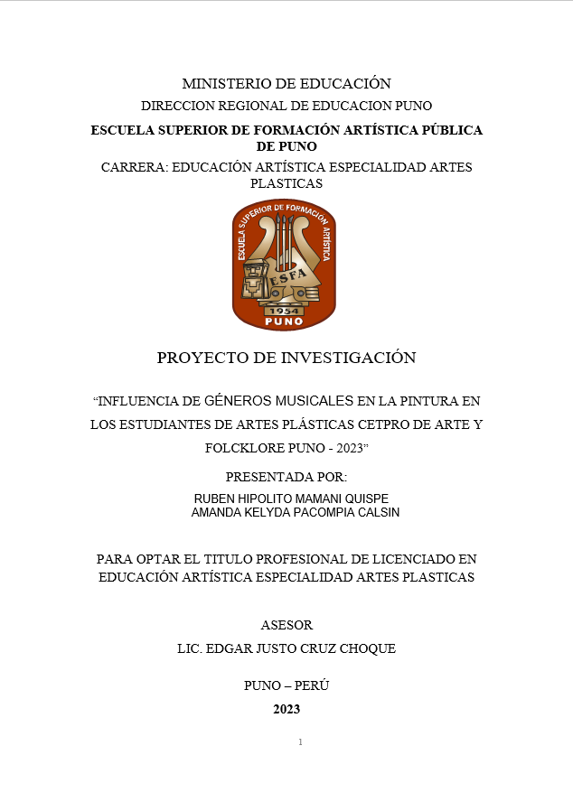MINISTERIO DE EDUCACIÓN

DIRECCION REGIONAL DE EDUCACION PUNO

**ESCUELA SUPERIOR DE FORMACIÓN ARTÍSTICA PÚBLICA DE PUNO**

CARRERA: EDUCACIÓN ARTÍSTICA ESPECIALIDAD ARTES PLASTICAS



PROYECTO DE INVESTIGACIÓN

“INFLUENCIA DE GÉNEROS MUSICALES EN LA PINTURA EN LOS ESTUDIANTES DE ARTES PLÁSTICAS CETPRO DE ARTE Y FOLCKLORE PUNO - 2023”

PRESENTADA POR:

RUBEN HIPOLITO MAMANI QUISPE

AMANDA KELYDA PACOMPIA CALSIN

PARA OPTAR EL TITULO PROFESIONAL DE LICENCIADO EN EDUCACIÓN ARTÍSTICA ESPECIALIDAD ARTES PLASTICAS

ASESOR

LIC. EDGAR JUSTO CRUZ CHOQUE

PUNO – PERÚ

**2023**

# DEDICATORIA

Con imperecedero amor para nuestros añorados padres, por su constante apoyo y sacrificio. Ellos han sido siempre el soporte para seguir y terminar nuestra carrera profesional. A mis docentes por haber compartido sus experiencias educativas que han fortalecido nuestros conocimientos del arte y la cultura de nuestra regios, el país y del mundo.

# AGRADECIMIENTOS

A Dios, que nos guió desde el cielo y nos permitió obtener una educación profesional. Queremos dejar un recuerdo infinito y un profundo agradecimiento a nuestra alma mater: Escuela Superior de Formación Artística Pública de Puno, que nos brindó la oportunidad de practicar en sus aulas, y en especial a todos nuestros profesores que compartieron con nosotros sus sabias experiencias.

Este estudio no hubiera sido posible sin el apoyo administrativo de la junta directiva, supervisores, profesores de dibujo y pintura, y en especial de los estudiantes del Cetpro de Arte y Folklore de Puno, quienes nos ayudaron con total devoción en la recolección de datos. Análisis estadístico de este estudio educativo relacionado con el arte.

**ÍNDICE**

DEDICATORIA 2

AGRADECIMIENTOS 3

RESUMEN 6

INTRODUCCIÓN 7

CAPÍTULO I 9

PLANTEAMIENTO DEL PROBLEMA DE INVESTIGACIÓN 9

1.1. Descripción del problema 9

1.2. Formulación del problema 10

1.2.1. Problema general 10

1.2.2. Problemas específicos 10

1.3. Justificación de la investigación 11

CAPÍTULO II 14

MARCO TEÓRICO DE LA INVESTIACIÓN 14

2.1. Antecedentes de la investigación 14

2.2.2. Musica popular 17

2.2.3 Definición de música clásica 21

2.2.4 Música clásica en el paso del tiempo 21

2.2.5 Música folclórica y/o tradicional 22

2.2.6. La pintura 25

2.2.7. Técnicas 28

2.4. Hipótesis y variables 47

2.5. Unidades ejes y subejes 48

CAPÍTULO III 51

DISEÑO METODOLÓGICO DE INVESTIGACIÓN 51

3.1. Tipo de investigación 51

3.2. Diseño de investigación 51

3.3. Población y muestra de investigación 52

3.3.1 Población 52

3.3.2. Muestra 52

3.4. Técnicas e instrumentos de recolección de datos 52

3.4.1. Ficha de observación. 52

3.4.2. El instrumento. 52

3.5. Estrategias de recolección de datos 53

4.2. Reporte del pretest o prueba de entrada en el grupo control y experimental. 55

4.3. Reporte del proceso de la investigación aplicando los géneros musicales en el grupo experimental según dimensiones. 57

4.4. Reporte del post test o prueba de salida en el grupo control y experimental. 67

4.5. Comprobación de la hipótesis 72

4.6. Hipótesis estadística. 72

CONCLUSIONES 75

SUGERENCIAS 79

BIBLIOGRAFÍA 80

ANEXOS 83

# RESUMEN

Empezando por el propósito general; Estudiar la influencia de los géneros musicales en el desarrollo de la pintura en los estudiantes del Cetpro de Arte y Folklore de Puno - 2023; Utilizando un enfoque cuantitativo, un diseño experimental y cuasiexperimental, este estudio demuestra la importancia de la estrategia musical en el desarrollo de la creatividad visual. Se trabajó con una muestra no probabilística de 15 estudiantes, a quienes se les aplicaron instrumentos de diseño experimental y control estadístico de recolección de datos, encontrando resultados descriptivos e inferenciales. La prueba de hipótesis se realizó mediante prueba de homocedasticidad y prueba "t" de igualdad de medias con 5% de significancia y 95% de confianza analizada por el software IBM - SPSS versión 25. Los resultados finales muestran que las puntuaciones post-test del grupo control son heterogéneas. en comparación con el grupo experimental. En medidas de tendencia central, el grupo experimental obtiene una media de 70,93, mientras que el grupo de control obtiene una puntuación de 47,10, con una diferencia de 23,83 cuando el efecto de la variable independiente sobre la dependiente es muy grande. Significativo, por lo que se acepta la hipótesis de investigación y permite concluir: Los géneros musicales tienen un impacto significativo en el desarrollo de la pintura entre los estudiantes del Cetpro de Arte y Folklore de Puno, se considera la prueba "t" de muestras independientes. "t" se calcula como -6044; 23 grados de libertad y una significancia bilateral de 0,000 con un nivel de confianza del 95%.

**Palabras clave:** géneros musicales, pintura, pintura al óleo, acuarela, música clásica, popular, folclórica.

# INTRODUCCIÓN

El tema tratado en la investigación se refiere a la influencia de los géneros musicales en el desarrollo de la pintura, y se toma en esta investigación como una estrategia didáctica para el desarrollo de la creatividad artística pictórica. En realidad, es un tema muy poco desarrollado en las instituciones educativas a nivel internacional, nacional y regional, pero al integrar estos géneros musicales en los métodos de enseñanza, los estudiantes se benefician de una experiencia de desarrollo más enriquecedora y multidimensional. fluidez, flexibilidad, originalidad y pensamiento diferente en relación al óleo y la acuarela.

Actualmente se debe implementar el proceso educativo y adaptar métodos de enseñanza específicos a los educandos; es decir, una educación que proteja los intereses de los estudiantes requiere que los profesores lideren el proceso de aprendizaje con una orientación de aprendizaje. La situación educativa no sólo debe orientarse hacia la aplicación de conocimientos, sino también promover la formación de valores y desarrollar habilidades y estrategias que les permitan actuar de forma independiente, decisiva y creativa en el ámbito social.

Un género musical entendido como un elemento cultural que se transmite oralmente de generación en generación y se caracteriza por parte de los valores y la cultura de una nación; es una herramienta de aprendizaje ideal que permite a las personas comprender la nación de la experiencia, las vicisitudes, el valor y la alegría, de modo que sea la chispa que encienda las habilidades intelectuales, emocionales, sociales y atléticas de los estudiantes para lograr sus objetivos. Diversas actividades cognitivas, incluido el arte de dibujar.

El informe del estudio se encuentra dividida en cuatro capítulos:

Capítulo I: Planteamiento del problema y objetivos de la investigación: se considera la descripción del problema según la realidad de la población que motivan las variables; formulación del problema, esta interrogante muestra el rumbo a seguir; justificación de la investigación, son las razones e importancia que persigue el estudio; los objetivos de investigación, es el objeto de estudio que guiará la investigación cumpliendo cada uno de ellos en resultados y finalmente.

Capítulo 2: Marco teórico del estudio; antecedentes que definen el propósito del estudio; tiene en cuenta las bases teóricas y definiciones de conceptos que facilitan el estudio, las hipótesis que motivan la validación estadística a partir del reporte de resultados, y finalmente las unidades de ejes y subejes.

Capítulo III: Diseño metodológico de investigación: se aprecia el tipo y diseño de investigación que es la parte estratégica que seguir, la población y muestra de estudio considerando el lugar de estudio; muestra la técnica e instrumentos de recolección de datos y las estrategias de recolección de datos el trato estadístico.

Capítulo IV: Resultados y discusión de datos; en este apartado se considera el reporte de la investigación según los objetivos propuestos, variable por variables, según a los ítems que lo conforman, del mismo modo, el análisis de resultados haciendo una discusión de éstos con la realidad investigada; luego se desarrolla las conclusiones, recomendaciones, bibliografía de autores y anexos.

# CAPÍTULO I

# PLANTEAMIENTO DEL PROBLEMA DE INVESTIGACIÓN

## 1.1. Descripción del problema

“A lo largo de la historia del arte han coexistido pintores y escultores que han utilizado la música en sus obras. La representación visual de la música ha sido fuente de inspiración importante desde la formación de las primeras civilizaciones antiguas” (Barrio R. , 2026). Si bien la música ha ido cambiando y ampliando sus géneros a través de todo el mundo desde la antigüedad hasta nuestros días, la música es parte de los seres humanos y su cultura y se transmite de generación.

Somos un país de diversas culturas y costumbres folclóricos donde podemos escuchar una gran variedad de música que son únicas por su departamento y son de preferencia para cada persona la cual también ocurre en nuestro departamento que son variados la cual dichos géneros musicales usamos en nuestra investigación toma como objetivo recabar información para saber que música prefieren o no prefieren los estudiantes de artes plásticas para plasmar su arte.

Es así que ha ido relacionando con la pintura en los estudiantes de la especialidad de dibujo pintura del Cetpro De Arte y Folcklore Puno, tanto en su estado emocional dependiendo de qué género de música escucha.

La investigación corresponde a analizar el tipo de pintura pueden realizarlos estudiantes escuchando un cierto género de música ya sea de su agrado o no y en cuanto tiempo podrán realizarlo.

En el libro, “La música siempre ha sido causa de admiración” Gustavorene100 (2013), ha inspirado y cautivando a otros artistas, nada es más inspirador y atractivo (además de crear importantes desafíos) que la representación de la pintura, la música y todo lo que lo rodea: ritos y rituales, celebraciones, procesiones, un Concierto o el propio instrumento (el violín tiene una curva muy hermosa). Como vimos anteriormente, desde la prehistoria el hombre primitivo plasmó en sus pinturas rupestres los ritmos y movimientos de las danzas rituales e intentó imitar el sonido de los tambores. Desde entonces, todas las civilizaciones, todos los movimientos artísticos, y aún hoy, una y otra vez, han tenido a la música como protagonista principal en sus obras. Las cualidades sonoras, rítmicas y armónicas de la música no pudieron entenderse y representarse por medios gráficos hasta la primera notación, que, por otra parte, todavía era un símbolo dibujado. Con la ayuda de pinturas y tablaturas relacionadas con temas musicales, podemos entender con mucha precisión cómo se organizaban estos colectivos, los coros musicales, qué tipo de música tocaban, a qué se dedicaban y, sobre todo, qué eran, cómo se convirtieron en sus instrumentos y cómo han evolucionado a lo largo de la historia.

## 1.2. Formulación del problema

### 1.2.1. Problema general

¿Qué impacti tienen los géneros musicales en el desarrollo de la pintura en los estudiantes del Cetpro de Arte y Folklore de Puno – 2023?

## 1.2.2. Problemas específicos

* - ¿Qué impacto tiene el género musical en el desarrollo de las habilidades en artes visuales de los estudiantes del Cetpro de Arte y Folklore de Puno – promoción 2023?
* ¿Cómo es la influencia de los géneros musicales en el desarrollo de la flexibilidad pictórica en los estudiantes del Cetpro de Arte y Folklore de Puno – 2023?
* ¿Cómo es la influencia de los géneros musicales en el desarrollo de la originalidad pictórica en los estudiantes del Cetpro de Arte y Folklore de Puno – 2023?
* ¿Cuál es la influencia de los géneros musicales en el desarrollo del pensamiento divergente pictórico en los estudiantes del Cetpro de Arte y Folklore de Puno – 2023?

## 

## 1.3. Justificación de la investigación

En un artículo publicado en la revista Avamus, llamado ‘La música y la pintura cubista de Pablo Picasso y George Braque, la investigadora Cecilia García hace un interesante y completo recorrido sobre la influencia de la música en la obra de Picasso.

Según García, en (Herrera, 2017) la música pasó a ser un impulso creativo y un puente de conocimiento para Picasso. En toda la revolución artística que lideró Pablo, la música le sirvió como vehículo y compañera para romper con las barreras tradicionales y ofrecer un arte más analítico y emocional.

Aunque su fuerte era la pintura, al parecer la música fue esencial para la vida y obra del padre del cubismo. Se dice que siempre estuvo ahí presente, transmitiendo su magia silenciosamente, influenciando cada pincelada y cada nueva técnica que el artista utilizaba para expandir su mundo.

Incluso muchos de sus cuadros más importantes y algunas de las obras más representativas del cubismo tienen a la música tan presente que sale representada a través de instrumentos, músicos y partituras. De esa manera, la música no fue solo una fuente de inspiración, sino que fue una herramienta conceptual más que Picasso utilizó para transmitir todas sus ideas.

El proyecto de investigación nace de la dificultad que se evidencia dentro del aula en el proceso de crear una obra de arte, busca conocer la preferencia que tienen los estudiantes con respecto a la música, como los reconocen y si son conscientes del aporte que ellos hacen a sus vidas y a sus procesos de rendimiento. Además de incluir la música como motivación por la aceptación y preferencia que tienen los estudiantes por cada uno de ellos, teniendo en cuenta el contexto en que viven.

Éste trabajo de investigación tiene como propósito determinar el proceso de rendimiento de cada uno de los estudiantes de dibujo y pintura del Cetpro de Arte y folklore. Puno**,** teniendo para ello la música como influencia en la pintura.

Este trabajo va a permitir determinar cómo o en qué medida favorece la música en el proceso de desarrollar un cuadro y su desenvolvimiento que tendrán con un cierto género musical.

Cumplir con el reglamento de investigación para la obtención del título de licenciado en educación artística.

**1.4. Objetivos**

**1.4.1. Objetivo general**

Determinar la influencia de los géneros musicales en el desarrollo de la pintura en los estudiantes del Cetpro de Arte y Folklore de Puno – 2023

**1.4.2. Objetivos específicos**

* Explicar de qué manera influye los géneros musicales en el desarrollo de la fluidez pictórica en los estudiantes del Cetpro de Arte y Folklore de Puno – 2023
* Identificar la influencia de los géneros musicales en el desarrollo de la flexibilidad pictórica en los estudiantes del Cetpro de Arte y Folklore de Puno – 2023
* Determinar la influencia de los géneros musicales en el desarrollo de la originalidad pictórica en los estudiantes del Cetpro de Arte y Folklore de Puno – 2023
* Demostrar la influencia de los géneros musicales en el desarrollo del pensamiento divergente pictórico en los estudiantes del Cetpro de Arte y Folklore de Puno – 2023.

# CAPÍTULO II

# MARCO TEÓRICO DE LA INVESTIACIÓN

## 2.1. Antecedentes de la investigación

En la tesis titulada:

Arana & Toledo, (2015), en su investigación, su objetivo general es analizar la aparición de géneros musicales actuales en el desarrollo cultural y léxico de los grados 6°, 7° y 8° del colegio Luis Amando Ugarte Lemus en el periodo 2014-2015. Objetivos específicos: conocer el estilo musical preferido por los estudiantes, analizar cómo influyen los textos en la formación léxica de los estudiantes, conocer qué medio es el más eficaz para que los jóvenes transmitan canciones actuales y conocer cómo tiene lugar la formación. a través de la música; La metodología utilizada es un análisis crítico del problema de investigación, lo que lleva a concluir que la música nacional aumenta el vocabulario de los estudiantes y crea una expresión oral efectiva, lo que contribuye al mejoramiento de la enseñanza en el campo de la lengua y la literatura. La música es uno de los ejemplos más verdaderos de las formas culturales humanas, es un objeto cultural lleno de elementos simbólicos, que forma parte de la historia de vida y es la verdadera identidad de las personas. El objetivo de este trabajo es reducir los problemas de expresión oral de los estudiantes. Se utilizaron las siguientes técnicas de encuesta y entrevista para recopilar datos.

Lizana, **la fuente especificada es incorrecta**. En su tesis "Pintura, proceso e identidad" concluyó:

El arte contemporáneo representa un enfoque académico y, aunque pretende ser una ciencia independiente de los humanos, puede verse como un diálogo entre humanos. Durante el desarrollo de habilidades de dibujo para hacer valer la identidad dentro del grupo y posteriormente en la adolescencia. Durante esta fase, el sujeto se transforma en un ambiente de conceptos y modelos artísticos, dejándolo en una pasividad momentánea de los miedos y excitaciones que se había formado antes de ingresar al campo universitario, esto sólo sucede y se justifica en el arte.

Barrio, (2016) en su tesis “Dibujamos Música: Proponiendo innovaciones artísticas en el aula”. Él concluyó:

La pedagogía se considera una aplicación muy importante de técnicas en el aula que utiliza las habilidades artísticas en grupo y no de forma aislada. La dirección artística y musical es un campo de trabajo que permite desarrollar y apoyar activamente las capacidades creativas de una persona a nivel mental y psicológico del niño, teniendo en cuenta y valorando las emociones de los niños como parte de su educación.

Jiménez, (2016) en su tesis “Analogías entre música y pintura, la producción”, el autor concluye:

El conjunto de imágenes creadas en esta obra no expresa la conexión entre música y pintura con tanta claridad como inicialmente pensé. Me dieron un proceso de producción basado en el uso de diversos recursos retóricos puramente formales en la pintura, así como en el ensayo y error, que sin duda podría llevarme mucho más lejos. Quizás dentro de unos años pueda lograr una combinación de ritmo, color, estructura, textura, sonido, dinámica y personalidad en una misma imagen. Una imagen estéticamente agradable es esencial para todo músico en ciernes. La forma de entender la pintura que propongo puede resultar muy útil a la hora de visualizar una pieza musical en su conjunto o una sección de ella desarrollándose en el tiempo. Carácter. La imagen estética es imprescindible para cualquier aspirante a músico. El modo de entender la pintura que propongo aquí podría ser de gran ayuda a la hora de visualizar de forma general una obra musical que se desarrolla en el tiempo, o un fragmento de ésta.

**2.2. BASES TEÓRICAS**

**2.2.1. GENEROS MUSICALES**

“Este estudio tiene por objetivo principal el revelar cómo escuchar música clásica de fondo, durante actividades grupales en clase, afecta el período de atención de los niños con edades de tres y cuatro años. Para comprender la investigación, al igual que producir una hipótesis, se escogieron cuatro temas a ser tratados: la atención, atención en niños preescolares, enseñanza con el uso de música y, música de fondo y el aprendizaje” (Lasso, 2013).

“Los resultados demostraron que los niños extendieron sus períodos atencionales, en los tres indicadores, por más de un punto de los promedios. El incremento del período atencional de los niños para el primer indicador fue de 21,20%, para el segundo indicador un incremento de 24,60% y para el tercer indicador un incremento de 25,60%. Con estos resultados, la investigadora concluye respondiendo a la pregunta de investigación planteada al inicio y comprobando la hipótesis. Los resultados de esta investigación muestran que el escuchar música clásica de fondo, de 60 pulsaciones de ritmo, durante actividades grupales dentro de clase, otorga beneficios en cuanto a la extensión del período de atención de los niños con edades de tres y cuatro años” (Lasso, 2013).

“La música popular actual como herramienta en la educación musical. En la UNED. Universidad Nacional de Educación a Distancia” (Flores, 2007), <https://dialnet.unirioja.es/servlet/tesis?codigo=41189>

### 2.2.2. Musica popular

“La música popular actual desempeña la realidad cotidiana de los alumnos de educación secundaria, y mostrar las posibilidades didácticas que ofrece la incorporación de este repertorio a la docencia habitual de música” (Flores, 2007).

“Se muestran los orígenes del uso de la música popular actual en la educación, y se plantea un riguroso y actualizado estado de la cuestión a partir de las diferentes investigaciones internacionales en torno a este tema. En este sentido, desde una perspectiva histórica y descriptiva, se exponen los principales debates y reflexiones a las que ha dado lugar esta cuestión y se refleja la progresiva incorporación de esta música en los sistemas educativos internacionales. Asimismo, se exponen los diferentes modelos didácticos específicos a los que ha dado lugar la utilización de este repertorio en la educación hasta la actualidad. Tiene como objetivo conocer el lugar que ocupa la música en la realidad cotidiana del adolescente, tanto en lo que respecta al entorno escolar, como al personal. En esta parte se exponen los resultados obtenidos en la investigación que se ha llevado a cabo en torno a la música en la adolescencia, hábitos y percepción del adolescente sobre los diferentes tipos de música que tiene a su alrededor (Flores, 2007).

**2.2.2.1 El rock**

“De los años 90 por la carencia histórica se parece plantear los puntos más débiles para aportar del desarrollo en la línea de la investigación. En otro ámbito, no queda clara la diferencia entre las tendencias hard rock y heavy metal, las cuales al principio son tratadas como sinónimos y luego son diferenciadas. Asimismo, algunas clasificaciones son discutibles, como presentar a Black Sabbath como exponente del hard rock, y a UFO, April Wine y Foreigner como exponentes heavy metal. Por otro lado, tampoco queda claro el funk como lenguaje diferenciado del soul, confundiendo al lector el hecho de no citar a James Brown como su precursor” (Zuñiga, 2001).

**2.2.2.2 Regueton**

“El reggaetón es un género nacido en los 90 en Puerto Rico que, aunque tiene una fuerte influencia del hip-hop, está mayormente derivado del reggae, de hecho, toma a este género como prefijo de su propio nombre, reggae-tón. Aprovechando la popularidad de la que disfrutaba el reggae jamaicano a principios de los 90 se introduce el reggae panameño en español y es cuando se empieza a desarrollar el género que conocemos hoy día, prueba de ello es que el que el Dancehall (una variante del reggae) comparte la misma base rítmica que tanto caracteriza al reggaetón” (Fernández, 2018).

“En general se caracteriza por un BPM (beats per minute, o pulsos por minuto) relativamente bajo con respecto a las otras clases señaladas y un ritmo muy característico. Además, por su naturaleza de música nacida en los estudios, la mayoría de los instrumentos son sintetizados, desembocando en que las características espectrales pueden variar abruptamente entre canciones especialmente a lo relativo a los instrumentos que no funcionan como bajo en la canción” (Fernández, 2018).

**2.2.2.3 La salsa**

“La salsa es un género musical resultante del son cubano y otros géneros de música caribeña. No obstante, su éxito comercial aparece alrededor de 1960 gracias a músicos puertorriqueños en Nueva York, aunque sus raíces se remontan a décadas anteriores en países de la cuenca del Caribe. Salsa realmente es un término paraguas para lo que en realidad son varios géneros de la música cubana: mambo, guaracha, chachachá, guaguancó citetitoentrevista, etc., aunque la espina dorsal es el son cubano” (Fernández, 2018).

“El ritmo de la salsa utiliza como base la clave del son, que puede ser del tipo 2-3 o 3-2, tiene un tempo muy elevado, aunque los estimadores de tempo siempre detectan su tempo a la mitad de velocidad (se verá más adelante por qué en el capítulo de características). Apenas usa instrumentos sintetizados y los instrumentos más importantes suelen ser los percusivos pues son quienes suelen guiar a los bailarines a no perder el ritmo en la pista de baile: timbales, bongó, cencerro, maracas y conga entre otros. Para las melodías se suelen usar orquestas compuestas por trompetas, saxofón, piano, contrabajo o bajo eléctrico, trombones, flauta y violín. Esto en cierto modo puede fijar, o no dar tanta libertad a la forma que adquiere el espectro de frecuencias” (Fernández, 2018).

**2.2.2.4 Bachata**

“La bachata es un género musical originario de la República Dominicana dentro del folclore urbano. Está asociada a la marginalidad urbana de los bares y burdeles de Santo Domingo durante finales de los años 60 y principios de los años 70, ganándose la fama de “música de amargue”, puesto que la mayoría de las canciones tratan sobre el desamor. La etimología en cambio lleva a su origen africano que designa juerga, jolgorio y parranda” (Fernández, 2018).

“Este género es de los que más se ha renovado con el tiempo, en el sentido en que a pesar haber nacido en los tiempos de los orígenes de la salsa, chachachá, etc. ha cambiado tanto su tempo como los instrumentos de los que se compone, relegando por ejemplo la guitarra que solía acompañar sus melodías por otros instrumentos sintetizados, pero manteniendo similar su base rítmica” (Fernández, 2018).

**2.2.2.5 El merengue**

“El merengue es más longevo de todos estos géneros, tiene sus raíces a finales del siglo XIX en República Dominicana, aunque su popularidad está extendida por toda Sudamérica y de hecho es Patrimonio Cultural Inmaterial de la Humanidad según la Unesco [5]. En sus orígenes era interpretado con instrumentos de cuerda (bandurria y/o guitarra), aunque con el tiempo se fueron sustituyendo por acordeón, gira y la tambora. En 1875 el presidente Ulises Francisco Espaillat inicia una campaña contra el merengue por sus bailes y letras explícitas, en vano, pues para entonces la música ya se había adueñado de Cibao. Desarrolló dos versiones, una que se tocaba más en el campo y guardaba las tradiciones más antiguas del merengue, y otra que se denominó merengue de salón, propio de los centros urbanos. Al igual que la salsa es un género muy rápido y con una instrumentación muy bien definida, no obstante, aquí los primeros tiempos están muy bien marcados y definidos, por lo que no sufre el problema que existe en la salsa a la hora de estimar el tempo” (Fernández, 2018).

### 2.2.3 Definición de música clásica

“Antes de definir que es la música clásica en particular es necesario definir de manera general que es la música. La música es el arte de combinar sonidos en un periodo establecido en el tiempo y al igual que en la arquitectura, la música tiene un lenguaje propio tal como los planos son para el arquitecto ya que por su parte los músicos tienen al pentagrama como medio de representación universal. Por su parte la música clásica es el nombre habitual que se le da a la música académica del Occidente y esta es característica por presentar un estilo solemne ya que en sus inicios esta música era netamente sacra. La música clásica es característica porque las melodías están conformadas a base de instrumentos de cuerdas, vientos y percusión en su mayoría, teniendo como elementos de acompañamiento ocasionalmente al piano y la voz humana; teniendo en cuenta el estilo de música clásica que se esté escuchando o tocando” (Santillan, 2019).

### 2.2.4 Música clásica en el paso del tiempo

“La música en general con el paso del tiempo ha ido evolucionando y a consecuencia ha tenido cambios según la etapa en que se ha desarrollado, así mismo la música clásica no ha sido ajena a esta evolución. Sin embargo, con la difusión del catolicismo la música clásica llegó a su auge, ya que para la época se logró desarrollar una manera de poder expresar de manera escrita la música que en sus inicios fue limitada hasta años después se logre crear al pentagrama y todos los símbolos que conocemos hoy en día. La música clásica en el paso del tiempo ha ido evolucionando y cada etapa posee una denominación según su estilo y las distintas características de la época a la que pertenecía cada una de estas” (Santillan, 2019).

### 2.2.5 Música folclórica y/o tradicional

“La música folclórica más apegada a sus raíces es de tradición oral; la combinación de esta tradición con la música académica permite preservar, mediante el uso de las partituras, las músicas tradicionales de diferentes culturas del mundo. En la música académica, se cuenta con referentes del uso de la música tradicional como una herramienta que brinda material que puede ser rítmico, melódico, armónico o tímbrico, entre otros. La aproximación sonora al timbre de instrumentos tradicionales como el shehnai de la India, el morin jur de Mongolia, el Koto de Japón y el tiple de Colombia realizada con instrumentos acústicos occidentales de uso académico, es uno de los ejes de esta investigación; como producto de la misma se busca usar los elementos y el lenguaje propios de la tradición para la creación de ideas musicales, combinados con lenguajes de composición de los siglos XX y XXI que, a su vez, pueden ser o no fieles al carácter folclórico de cada cultura” (Mejía & Guillermo, 2016).

“Se analizó la importancia de la música tradicional o autóctona como un recurso didáctico para el aprendizaje y formación. De manera concreta, se investigó a través de la descripción en la que se fundamenta como una disciplina indispensable para la inclusión en el currículo académico de las instituciones de, ya que la investigación muestra un análisis sobre el impacto positivo en la formación y desarrollo de los estudiantes. Además, mediante la música autóctona se puede complementar el proceso académico, potenciando los resultados e intercediendo positivamente en el desarrollo cognitivo, emocional, personal, social de los estudiantes con actividades apropias. La función educativa que cumple la música es numerosa, ya que es una herramienta transformadora de un paradigma multicultural a un modelo intercultural. Por ello la música juega un rol muy importante para trabajar ciertos desafíos en la práctica pedagógica con una competencia intercultural porque le permite al estudiante acercarse, entenderse, recibirse, relacionarse, socializarse, fusionarse y ser interdependiente con los demás compañeros” (Caballero, 2019).

“La música tradicional como recurso didáctico La música es una herramienta que sirve para desarrollar distintas habilidades, que abre un espacio de oportunidades para efectivamente emplearlo en un salón de clases, de manera que los estudiantes se puedan beneficiar en el proceso de memorización en distintas materias. Lo cual puede ser muy útil en la enseñanza de las matemáticas, así como la memorización de la tabla de multiplicación, aplicación de los tiempos, distancias, velocidad, espacios, etc. en el ámbito de las matemáticas. Por otro lado, es un instrumento muy ventajoso para la apropiación de la lectoescritura y comprensión de textos, ya que pueden ser utilizados como recursos para desarrollar habilidades de escritura, lectura y contribuye a mejorar la fonología como: la pronunciación, la entonación, la acentuación, el ritmo, etc” (Caballero, 2019).

**2.2.5.1 La saya**

“Espacios donde prevalecen las riquezas históricas, los saberes y conocimientos, vivencias y manifestaciones culturales que giran en torno a los tambores que provienen del África la génesis de nuestra cultura. En el abigarrado mosaico cultural que se expresa en estos tiempos de cambio en el emergente Estado Plurinacional de Bolivia, se debe considerar la presencia y el aporte del pueblo en la construcción de este proceso, que nos interesa a todos, ya que es esencial para el pueblo boliviano, que ha sido y es indígena, mestizo, y también afrodescendiente de manera centrifuga, si nos remontamos al periodo de la trata y tráfico de esclavos; africanos o convergemos en la hibridización cosmoglobal y multipolar del presente. Vamos a entender que, desde el periodo colonial hasta nuestros días, el aporte de nuestra cultura al desarrollo de Bolivia es importante. Realizan los diferentes ritos que hacen a la saya, las ceremonias fúnebres (lachiwanita y el Mauchi), las festividades en las comunidades como las de Tata San Benito, Candelaria, Señor de la Cruz entre otros los matrimonios afros con sus bailes como el huayño “negro” y el baile de la tierra o “cueca negra”, los techajes, las fiestas de navidad, otros eventos sociales en los que bailaban la saya. Además, se mencionan los elementos que hacen a la saya comunitaria que es el fundamento de esta tesis, como son los instrumentos (idiófonos)” (Ballivian, 2012).

“Encontrará el término “esclavo” en su amplitud denominados por otros autores e investigadores; pero debo aclarar que los afros y sus descendientes desde los inicios de la colonia no deben ser entendidos como “esclavos”, siendo a que no es nuestra raíz o razón de ser, sino que es preferible hablar de seres tanto varones y mujeres como “esclavizados”, porque así el invasor los convirtió. En el ámbito educativo, se profundiza varios elementos que hacen a las prácticas que giran en torno a la saya, que es generadora de enseñanza y aprendizaje cultural”(Ballivian, 2012).

**2.2.5.2 El huayno**

“El huayno, es una expresión cultural por nuestros ancestros. Tanto el ritmo y la melodía, como el canto y la danza del huayno actúan como elementos sensibilizadores y concienciadores que hermanan a los pobladores en cualquier acontecimiento social y familiar, espacios donde afirman su identidad. La reproducción del huayno se desarrolla en espacios informales (familiares o festivos) de socialización, donde los pobladores transmiten valores culturales a las nuevas generaciones, aspecto eminentemente formador y educativo. Sin embargo, no todo se muestra positivamente formativo en el huayno: las letras de algunos géneros musicales modernos resaltan en demasía mensajes de una cultura de pobreza, atraso, conformismo y sufrimiento, deformando y mancillando la personalidad del habitante andino. El huayno ayacuchano es portador de la memoria colectiva, histórica y de la cultura popular y se ha ido renovando en su interpretación, con la utilización de diversos instrumentos andinos y no andinos” (Guiselle, 2018).

### 2.2.6. La pintura

“La mitad del siglo XV antes y después de Ticiano se tendría que distinguir su pintura porque fue él quien revolucionó la manera de pintar. Antes de Ticiano se pintaba con colores vivos, crudos, exaltados como si en vez de pintar cuadros el artista pintaba vidrieras. Luego y después de Ticiano los colores eran sucios, utilizaban el gris, el azul o el pardo y en la tela formaban un conjunto armónico. Antes de Ticiano el pintor trabajaba con pinceles de punta agudizada, para detalles minuciosos sin fin, como de joyas, risos, perlas y pestañas como si la importancia de la obra estuviera en cada uno de estos detalles. Después de Ticiano ya se pintaba con pinceles de cerda, aquí se descuidaba el detalle del tema en conjunto. Fue Ticiano el que usó ―el gris óptico‖ con este procedimiento las transiciones de luz a sombra adquieren transparencia y relieve incomparables. Fue el primero quien pintó con una gama de colores ― quebrados‖ resultado de mezclas de colores complementarios y blanco en proporciones desiguales, pintaba sobre tela basta de cáñamo. Ticiano fue el primer artista pintor que descubrió el valor de los colores sordos, quebrados y a sus cuadros rechazando el ―bello colorido de la escuela flamenca, con esta forma de pintar se dice que efectivamente fue Ticiano quien revolucionó la manera de pintar” (Argueta, 2016).

“Diccionario Enciclopédico Universo (2008) indica que fauve literalmente significa fiera, este grupo de pintores quisieron darle un giro revolucionario a la pintura por el triunfo del color, del instinto primitivo y feroz. Vlaminck decía que con los cobaltos y bermellones ―quería quemar la Escuela de Bellas Artes‖, pero poco después surgió otro movimiento, mucho más revolucionario, totalmente opuesto: El cubismo. Este movimiento pretendía cambiar la pintura valiéndose del análisis y la reflexión. Braque y Picasso y más tarde Gris, Léger y ostros más destruyen la visión normal de los objetos para reelaborarlos de modo más completos. La pintura se basa en elementos geométricos representados en varios puntos de vista de modo que en sus cuadros hay más de lo que el ojo mira y puede contemplar en la realidad” (Parramon J. , 1993).

Los cubistas renuncian a la brillantez del color “Sus obras tienen una tonalidad de color marrón verdosa o grisáceo, sobre todo al principio. Ese fue el paso decisivo que dio Kandisky, para pasar a la historia como ―inventor‖ de la pintura abstracta. En los años 30 aparece la pintura llamada surrealismo que los puristas llaman superrealismo (más que la realidad) contraataca los abstractos dando como resultado el informalismo que dentro de estas hay varias tendencias: En la textual los cuadros son en relieve añadiendo al óleo diversos materiales de sacos de arena, cal y otros materiales, es una pintura para ―ver‖, podría decirse y para ―tocar‖. La pintura Matéu se basa en el ―gesto‖ el signo caligráfico sin significado concreto y casi siempre en negro. Otra vertiente notable del informalismo es la actión-painting de Jackson Pollock que consiste en extender pintura, presionando directamente los tubos, sobre la tela, su resultado es una enmarañada madeja de tonos vivos, aplicados anárquicamente dejando una gran parte de responsabilidad al azar. Cuando algunos informalistas, creyeron agotado este camino, volvieron a lo figurativo, aplicando a la realidad las enseñanzas obtenidas de la abstracción o el informalismo, dando origen a la nueva figuración: El óp-art y el pop-art que dio una vuelta geométrica jugando con las posibilidades ópticas, que los publicistas ya habían hecho, como al pintar los objetos, por ejemplo se pintaba la botella de una cerveza en lugar de pintar la etiqueta le pegaban una etiqueta verdadera al cuadro, cosa que ya habían descubierto los cubistas” (Argueta, 2016).

“En el siglo XVIII, los colores eran fabricados por el mismo artista y sus ayudantes, pero a finales de este mismo siglo los colores ya eran preparados y vendidos en pequeñas vejigas de piel, pero el rendimiento de estas pinturas no era tan seguro porque las preparaciones de éstas eran hechas en un plan artesano, sin garantía que un color determinado mantuviera la misma tonalidad e intensidad, grado de empastado y otros más. En los años 1850 a 1860, durante la Revolución Industrial, (siglo XIX) por fin aparecieron en el mercado los primeros colores al óleo envasados en tubos de cinc. Los nuevos fabricantes, ofrecieron una gama mucho más amplia de colores con brillo y una riqueza que nunca hubieran podido imaginar y soñar los maestros de la antigüedad” (Parramon J. , 2009).

### 2.2.7. Técnicas

**2.2.7.1 Técnica del óleo**

“Define la técnica al óleo como una de las mejores para pintar profesionalmente. Es el arte de aplicar colores disueltos en aceites secantes sobre una superficie para crear un cuadro. Su componente es un pigmento aglutinado con aceite secante natural, normalmente se utiliza el aceite de linaza u otro semi-secante como aceite de girasol o el de adormidera. Su éxito radica en que una vez seca la pintura continúa teniendo un color vivo y radiante por sus bases aceitosas” (Vásquez, 2016).

“Existen dos tipos de pintura al óleo, una por obras cuidadosamente concebidas, que se elaboran lentamente con muchas capas de pintura y que a veces se tardan años en terminar. El otro tipo es la pintura directa, o "allá prima", que se termina en una sola sesión dando colores opacos. Algunos pintores de paisaje pintan allá prima. Los bellos estudios paisajísticos de Constable (1776 - 1837) muestran las ventajas de esta técnica. La pintura es excitante, aplicada libremente y a menudo la frescura del color expresa mejor el momento, que muchas de sus obras más trabajadas en el estudio. La clave de este método es la capacidad de aplicar la pintura rápidamente y con confianza. Los impresionistas la utilizaron con gran eficacia y se cree que el principal exponente de esta técnica fue Van Gogh, que pintaba frente al modelo, generalmente al aire libre y siempre completaba la obra en una sesión, creaba una masa de pinceladas y empastes aplicados con gran rapidez” (Vásquez, 2016).

**• Pre-pintado.** Se utiliza para aplicar colores y tonos básicos que luego pueden desarrollarse con esmaltes y capas mate. Para esta primera etapa se recomienda utilizar varios colores y diluir la pintura con un solvente y una pequeña cantidad de aceite; Lo mejor es utilizar un cepillo grande. Muchos pintores sólo tienen un color prepintado. Rembrandt y toda la escuela barroca posterior a él utilizaron el gris. Otros prefieren teñir ligeramente la capa base antes de pintar.

**• Veladuras,** El aceite es un medio excelente para aplicar finas capas de pintura transparente llamada esmalte. Se pueden utilizar para dibujar áreas prepintadas, opacas, coloreadas o rellenas. El efecto es completamente diferente al que se obtiene mezclando dos colores. La luz penetra la capa transparente y refleja el color opaco debajo creando una profundidad y luminosidad excepcionales. El esmalte se utiliza para colores claros, especialmente el blanco o el gris neutro, ya que reflejan mejor la luz. La pintura opaca parece desvanecerse, dando a la pintura una apariencia tridimensional. Para ello es necesario diluir considerablemente la pintura y utilizar una capa base adecuada, preferiblemente que contenga cera de abejas. No se debe utilizar aceite de linaza para glasear, ya que tiende a derretirse después de su uso. Las 14 pinturas murales de color rojo brillante pintadas por Tiziano y El Greco (1541-1614) son el resultado de una capa de esmalte rojo brillante que cubre la pintura original. Rembrandt usó esmalte sobre pintura blanca intensa para darle un brillo brillante a las áreas brillantes que se destacan como una joya entre las áreas de tonos apagados. El principal representante del esmalte fue Turner, quien comenzó a pintar aplicando pintura disuelta en trementina sobre una superficie blanca. Y luego pinto los contornos principales en un color neutro, como siena tostado u ocre. Casi el resto del cuadro está realizado en esmalte de colores, posiblemente resina y óleo.

**• Empaste,** Es una pintura espesa, que se aplica a granel con brocha o espátula. Esta técnica se utiliza a menudo para crear texturas y dar a las imágenes una apariencia tridimensional. Algunos artistas, como de Staël (1914-1955), pintaron cuadros enteros en empaste. Sin embargo, una de las principales aplicaciones de este proceso es el preglaseado. En este sentido, se utiliza masilla ligera, especialmente blanca y gris, con el mismo propósito para el que tanto Tiziano como Rembrandt fabrican masilla.

**• Restregado,** La pintura mate se aplica de manera desigual sobre otra capa de un color o tono más oscuro para que parte de la capa base permanezca visible. Tradicionalmente, los trazos se realizan moviendo el pincel con movimientos circulares, pero se puede lograr el mismo efecto con rayas, trazos, manchas, puntos o cualquier otra combinación de marcas que no creen una capa uniforme de pintura. El peeling se puede aplicar con cualquier tipo de brocha. Algunos artistas utilizan pinceles, batidoras o ventiladores, colocan el lienzo sobre la mesa y pintan con el pincel perpendicular a él. Otros lo hacen con un paño y los dedos, quitando el exceso de pintura.

**• Húmedo sobre húmedo.** Monet, Sisley y otros, muchos impresionistas sobrepintaron o frotaron la pintura húmeda y, a veces, intentaron mezclar los colores. Esta es una de las características de muchas pinturas alla prima. La pintura debe mezclarse con el mismo medio. El frotamiento crea un efecto de textura rico y desigual del que fue pionero Max Ernst (1891-1976). Se aplica una mancha opaca al lienzo y se cubre con una superficie impermeable, como papel brillante. El papel se limpia con un paño y luego se retira con cuidado.

**• Técnica de arrastre.** Implican frotar las cerdas de un pincel lleno de pintura espesa sobre la superficie rugosa del sustrato. La técnica del pincel seco permite obtener trazos irregulares y ásperos que cubren solo una parte del color base. La pintura con pincel seco da gran expresividad y está indicada para diversas superficies rugosas, como rocas cubiertas de musgo, vegetación densa, la espuma que produce el mar al tocar las rocas de los acantilados, texturas de vasijas de cerámica, arena, por ejemplo de playa o de animal blando. cabello.

El sombreado está relacionado con la técnica del pincel seco. También se elaboran con pinturas o tonos secos, semimate, que dan un efecto más brillante y permiten completar la pintura con un mínimo consumo de material, permitiendo que los colores subyacentes se vean, creando un efecto dramático.Interesante combinación de colores. Ligeramente roto y manchado.

**• Técnica de garabato.** Esta técnica juega un papel importante en la pintura moderna, donde se utilizan colores opacos y carnaciones para conseguir buenos efectos y luminosidad. Son trazos temblorosos y tensos, uno tras otro, que convierten la obra en una serie de líneas rítmicas, dando al modelo una especial sensación de movimiento. Garabatear es un gran método para crear pequeñas notas de paisajes, pequeñas impresiones llenas de un fuerte expresionismo.

**• Textura con polvo de mármol.** Para agregar textura y relieve, se aplica una mezcla de látex y polvo de mármol a la superficie del lienzo, creando una masa pastosa que crea espesor y volumen. Esto crea una apariencia desigual con crestas y grietas que imitan luces y sombras en la superficie de la pintura. Con una cuchara y un pincel de cerdas firmes, esta mezcla creará la textura necesaria para la composición del cuadro. Coloca el soporte sobre una superficie plana, o mejor dicho sobre la mesa, aplica la masa y deja secar por varias horas, cuando la superficie esté seca y dura se puede pintar.

**Teoría y práctica del color** Törnqvist (2009) sostiene que el color es importante no sólo para los artistas sino también para los arquitectos, urbanistas y diseñadores. De la percepción del color depende el éxito del proyecto y la posibilidad de integrarlo en la vida cotidiana. El color es una oportunidad para realzar el valor funcional y cultural de una obra y mejorar su impacto.

“Luce. Basic design (1983) analiza cada uno de los fundamentos técnicos del uso del color a partir de los sistemas vigentes para la clasificación de los colores, al igual que los principios físicos y fisiológicos sobre los que se basa el fenómeno de la percepción cromática. El color es una de las percepciones sensoriales que más reacciones, conscientes e inconscientes, despierta en el ser humano” (Parramon J. , 2009).

Por este motivo, el conocimiento y la capacidad de utilizar el color es fundamental al inicio del proceso creativo.

“Los círculos cromáticos actuales utilizados por los impresores se basan en el modelo CMYK, suelen ser el cian, magenta, amarillo y negro, como colores primarios utilizados en pintura y tintas de proceso en imprenta. Los pigmentos utilizados en pintura, tanto en óleo como acrílicos y otras técnicas pictóricas se obtienen envasados en botes y tubos. La explicación de todos los colores primarios, secundarios, terciarios y terrosos se encuentran en libros específicos y cursos orientados a aficionados a la pintura para conocer y aplicar la armonía de color. Los colores armónicos son aquellos que funcionan bien juntos, es decir, que producen un esquema de color sensible al mismo sentido”(Parramon J. , 2009).

“El círculo cromático es una valiosa herramienta para determinar armonías de color. Los colores complementarios, dependen en gran medida del modelo de círculo cromático empleado. Así el complementario del color verde es el color magenta, el del azul es el amarillo y del rojo el cian. El violeta y el naranja el complementario del azul. Hoy, los científicos saben que el conjunto correcto es el modelo CMYK, (Cian, magenta, amarillo y negro) que usa el cian en lugar del azul y magenta en lugar del rojo. En síntesis, sustractiva de color el amarillo es el complementario del violeta y el naranja el complementario del azul. En la teoría del color se dice que dos colores se denominan complementarios si al ser mezclados en una proporción dada, el resultado de la mezcla es un color neutral (gris, blanco o negro)” (Parramon J. , 2009).

**El círculo cromático**, “se representa como una rueda dividida en doce partes. Los colores primarios se colocan de modo que uno de ellos esté en la porción superior central y los otros dos en la cuarta porción a partir de ésta, de modo que si unimos los tres con unas líneas imaginarias formarían un triángulo equilátero con la base horizontal. Entre dos colores primarios se colocan tres tonos secundarios de modo que en la porción central entre ellos correspondería a una mezcla de cantidades iguales de ambos primarios y el color más cercano a cada primario sería la mezcla del secundario central más el primario adyacente. Así, por ejemplo, el verde es complementario del rojo y en el modelo CMY, el verde es el complementario del magenta. Espacios de color definen un modelo de composición del color” (Parramon J. , 2009).

Normalmente, un espacio de color está definido por una base formada por tres vectores: rojo, verde y azul, cuya combinación lineal crea todo el espacio de color. Los espacios de color intentan capturar la mayor cantidad de colores posibles que sean visibles para el ojo humano, aunque hay espacios de color que intentan aislar solo una parte de ellos. Por ejemplo, el rojo puro y el verde claro crean amarillo, el rojo y el azul crean magenta, la combinación de verde y azul crea cian, y los tres colores juntos, mezclados a máxima intensidad, producen un color blanco intenso. La influencia del color en el estado de ánimo humano. El uso de ciertos colores afecta gradualmente el estado de ánimo de las personas, por ejemplo, en los restaurantes se suele utilizar el naranja para estimular el apetito, en los hospitales se utilizan colores neutros para tranquilizar a los pacientes y durante las entrevistas de trabajo. Es recomendable usar ropa oscura porque da la impresión de una persona responsable y concienzuda; A continuación se muestran algunos ejemplos de la conexión entre colores y emociones.

**2.2.7.1 Técnica de la acuarela**

“La acuarela, se sabe que se originó en la China antigua, teniendo como tema recurrente el paisaje, en la actualidad hay ciertos factores que hacen que en nuestra región sea un tanto complejo practicarlo, y que a continuación se explicará, por ser importante para la investigación. Con referencia a los insumos artístico, adquirir los materiales de trabajo para la práctica de la acuarela en la región es muy limitada, en parte se debe a que estos materiales son costosos y con poca variedad en la oferta, y este factor hace que los estudiantes, como los artistas egresados de la Escuela Superior de Formación Artística “Felipe Guamán Poma de Ayala” pierdan el interés por practicarla” (Ramos, 2020).

“En cuanto a su desarrollo, la acuarela es una de las técnicas artísticas más complejas ya que su práctica necesita de mucha paciencia para ejecutarla, perseverancia para no salir decepcionados y frustrarse en el primer intento, es muy probable que eso ocurra, el acuarelista necesita de perseverancia, constancia y práctica para salir de las primeras experiencias que más que satisfacción provocaran frustración. El paisaje, es uno de los temas más recurrente dentro del arte universal, a través de la historia se puede testificar de cómo el paisaje fue evolucionando dentro de la representación pictórica, gracias al basto testimonio que dejaron artistas como Corot y Constable; estos maestros de la pintura universal, son quienes más explotaron este tema en sus lienzos, demostrando que la naturaleza es una fuente inagotable de inspiración para la expresión” (Ramos, 2020).

“Hablando del paisaje expresada en la pintura, específicamente en la Acuarela en estos tiempos se puede decir que fue masificándose más, gracias a instituciones como el Instituto Cultural Peruano Norteamericano y el Británico Cultural, concursos organizados por el gobierno regional de Cajamarca, entre otros gobiernos locales, el festival Internacional de Acuarela 2019 organizado por Instituto Cultural Peruano Norte Americano – International Watercolor Socifty Peruvian Young, donde Ayacucho fue una de las ciudades incluidos para desarrollar un taller impartido por la acuarelista japonesa Keiko Tanabe y otros artistas; esto hace que más artistas y la población conozcan sobre esta técnica tan milenaria y fascinante. Otra circunstancia, que afectaría a la poca práctica de esta fascinante técnica, es la poca existencia de trabajos de investigación. En realidad, es muy difícil de encontrar escritos que refieran sobre nuevas investigaciones. Se inscribirán los trabajos indagatorios hallados en los medios virtuales y físicos del contexto social” (Ramos, 2020).

“En su tesis titulada sostiene que la Música y la Pintura tienen propiedades, no sólo sensoriales, sino también afectivas. Nos preguntamos si el análisis de los medios técnicos y expresivos puede proporcionar alguna información sobre el estado afectivo inducido por la Música y la Pintura” (Ayala, 2010).

“La idea fundamental de esta tésis es que cada acorde, sonido, pincelada y pintura tienen elementos explícitos y/o componentes que forman, a su vez, conceptos tales como la fluidez, flexibilidad, originalidad y pensamiento divergente, claro está también se acuña la velocidad, ritmo, dinámica, densidad, aceleración, tesitura, etc. El objetivo de nuestras investigaciones es analizar estos componentes y ver si es posible establecer un paralelismo emocional común musicopictórico, que se convertirá en la vía principal de éstas, que se vertebran en torno a tres grandes incógnitas. La primera es si podemos encontrar un correlato neuronal musicopictórico determinado, un itinerario de encendido neuronal concreto cuando vemos Pintura y oímos Música sincrónicamente” (Ayala, 2010).

“La segunda, si existen unos "universales" en la Música y en la Pintura, es decir, unos componentes, elementos, ingredientes o parámetros técnicos y expresivos que provoquen una determinada reacción emocional en los sujetos, con independencia de razas, culturas, religiones o continentes. La tercera y última es, si estuviese justificado, desde el punto de vista fisiológico, el posible fenómeno de la evocación entre la Música y la Pintura” (Ayala, 2010).

“Por lo general, creemos que el talento excepcional en la Música y en la Pintura comparte un rasgo artístico común. Sin embargo, prácticamente nada se sabe acerca de la genética, comportamiento, bases neurobiológicas y desarrollo de este "universal" musicopictórico. Para tratar de entender si existen elementos comunes entre la psicología de la Música y el arte pictórico se han investigado las dimensiones emocionales de valencia y arousal prescindiendo de los aspectos perceptivos, para concretar, en estos estudios preliminares, el objeto de esta investigación. Se dispuso de una amplia muestra de sujetos, a los que se les presentó una selección de estímulos artísticos musicales y pictóricos que se buscó fuera históricamente representativa (Experimento 1). Este primer experimento resultaba necesario para obtener datos cuantitativos del valor afectivo de los estímulos” (Ayala, 2010).

A partir de los datos obtenidos en el primer experimento, fue posible probar la interacción entre los dos tipos de estímulos artísticos a nivel conductual, observando nuevamente los efectos del arte visual y la música en la química terapéutica (placer) y estimulante (activadora). . . (Experimento 2). En ocasiones hemos utilizado la frase: “Para mí, este cuadro es como esta música” o por el contrario, esta música “para mí es como este cuadro”.

Ya sea consciente o inconscientemente, hemos apuntado directamente al posible fenómeno cognitivo-afectivo del renacimiento de la música y las imágenes, quizás el fenómeno protagonista y más complejo en la relación entre música y pintura. Para intentar analizar y comprender un poco mejor estas interacciones cognitivas se realizaron experimentos conductuales que describimos detalladamente a continuación y que, como veremos, tuvieron continuidad a lo largo de los experimentos electrofisiológicos y otras pruebas de neuroimagen.

Nos gustaría explicar que la singularidad de nuestro trabajo radica en el contraste entre las pinturas y la música y su respuesta emocional. Hasta ahora se han confrontado estímulos puros auditivos y visuales, o como mucho una obra de arte visual o pictórica, con estímulos puros, pero nunca ambos estímulos han sido obra de arte, con la complejidad del estímulo en sí y de la interacción que éste genera. indica estimulación.

Este trabajo recoge y analiza todo el marco teórico a través de experimentos conductuales realizados a través de Internet a través del campo virtual de la Universidade Complutense de Madrid, incluyendo los pares teóricos que conforman la base teórica necesaria para el desarrollo de experimentos posteriores. Además de los vistos en este artículo, también existen experimentos actuales y futuros en electroencefalografía (EEG) y resonancia magnética funcional (fMRI) en la Universidad de las Islas Baleares en Palma de Mallorca y la Universidad de Tubinga (Alemania), respectivamente. . supervisado por profesores de renombre. Profesor Nils Birbaumer. La versión impresa de la obra va acompañada de un CD que contiene 93 ejemplos musicales mencionados en el texto.

**2.2.7.2 Dimensiones del desarrollo pictórico.**

Según Guilford, J.P.; (1980) en esa línea, se definirán cada una de sus dimensiones:

**La fluidez**

“Es la riqueza en el lenguaje verbal, gestual, visual, etc., en cantidad y en cualidad” (Rubio, 2019).

**Capta artísticamente a partir del tema sugerido:** Esto significa que el estudiante debe expresar creativamente un tema dado a través de su obra de arte. No se trata simplemente de representar el tema de manera literal, sino de hacerlo de una manera artística, lo que implica un enfoque creativo y personal.

**Presenta asociaciones de ideas sobre el tema propuesto:** Aquí se espera que el estudiante asocie libremente ideas y conceptos relacionados con el tema sugerido. Esta asociación de ideas puede enriquecer la obra de arte y darle profundidad conceptual.

**Mostrar la relevancia de la idea para el proyecto propuesto:** Significa que se busca que los estudiantes exploren diversas perspectivas y enfoques para abordar el tema. Esto fomenta la creatividad y la experimentación en la representación del tema. (Rubio, 2019)

**Proporcionar respuestas adicionales sobre los temas propuestos:** Esto se refiere a la habilidad del estudiante para representar de manera efectiva cómo los objetos y las figuras en la obra de arte se relacionan entre sí. La composición y la disposición de los elementos en la obra deben comunicar estas relaciones de manera clara.

**Muestra la relación entre los objetos y símbolos mencionados**: Esto implica que el estudiante debe mostrar evidencia de haber explorado y estudiado el tema de su obra, así como haber considerado la composición de esta. Esto garantiza un enfoque más informado y estructurado en la creación artística. (Rubio, 2019)

**Reflejan varios elementos de la estructura**: Significa que se espera que la obra de arte contenga una variedad de elementos visuales, como colores, formas, líneas, texturas, etc. Esta variedad contribuye a la riqueza visual y estética de la obra.

En conjunto, estas líneas resaltan la importancia de la creatividad, la experimentación y la habilidad técnica en el desarrollo de la fluidez pictórica de los estudiantes, al tiempo que enfatizan la necesidad de una comprensión profunda del tema y de la composición artística. (Rubio, 2019)

**La flexibilidad.**

“Tiene su significado en la movilidad, versatilidad y capacidad de mezcla o combinación cognitiva. Guilford plantea dos tipos de flexibilidad: espontánea y adaptativa. La primera está referida a la producción variada de ideas con la libertad de persistir; y la segunda, adaptativa, es cuando se soluciona los problemas de manera inusual” (Sánchez, 2007).

Se refieren al desarrollo de la flexibilidad pictórica en los estudiantes, lo que implica la capacidad de adaptarse y experimentar con una variedad de materiales y enfoques artísticos. Aquí está una explicación de cada una de las líneas:

**Resuelve problemas artísticos desde varias perspectivas:** Esto significa que el estudiante es capaz de seleccionar y utilizar los materiales adecuados para expresar su visión artística. La elección de los materiales debe ser coherente con el estilo y el mensaje de la obra de arte.

**Los cambios se muestran en los diferentes materiales utilizados:** Aquí se espera que el estudiante aborde los desafíos artísticos desde diversas perspectivas y enfoques, lo que demuestra su capacidad para pensar de manera creativa y encontrar soluciones originales para los problemas que surjan durante el proceso de creación.

**Presenta adaptación al tipo de material empleado:** Se espera que el estudiante muestre habilidad para adaptarse al tipo de material que está utilizando. Esto implica comprender las características y las limitaciones de cada material y utilizarlo de manera efectiva para lograr los resultados deseados.

**Proporcionando soluciones innovadoras en gestión de activos y proyectos:** Esto implica que el estudiante es capaz de comunicar ideas y conceptos de manera innovadora a través del uso de materiales y temas en su obra. Se espera que las obras de arte reflejen una originalidad y frescura en su enfoque.

**Ofrece imágenes de alta resolución:** “Esto implica que el estudiante puede resolver problemas técnicos y conceptuales relacionados con la representación visual. Se espera que demuestre habilidad para superar obstáculos y limitaciones, y lograr una representación visual efectiva y estéticamente satisfactori” (Sánchez, 2007).

En conjunto, resaltan la importancia de la adaptabilidad, la creatividad y la resolución de problemas en el desarrollo de la flexibilidad pictórica en los estudiantes. Se busca que los estudiantes adquieran habilidades versátiles que les permitan experimentar y crear de manera efectiva en una variedad de contextos y con diversos materiales.

**La originalidad.**

“Es cuando se practica un pensamiento independiente, que lleva a crear nuevos productos con distancia, rareza y calidad” (Parramon J. , 1993). Se refieren al desarrollo de la originalidad pictórica en los estudiantes, lo que implica la capacidad de expresar su propia voz artística y crear obras únicas y distintivas. Aquí está una explicación de cada una de las líneas:

**Manifiesta peculiaridad individual en la composición:** Esto implica que el estudiante muestra un estilo personal y distintivo en la forma en que compone sus obras de arte. Se espera que su trabajo refleje una identidad visual única y reconocible.

**Exterioriza espontaneidad compositiva y temática:** Se espera que el estudiante demuestre una espontaneidad y originalidad en la forma en que aborda la composición y los temas en su obra. Esto implica la capacidad de expresar ideas de una manera fresca y auténtica.

**Muestra composición única y diferente:** Aquí se enfatiza la importancia de que la obra de arte del estudiante sea diferente y distintiva en comparación con otras obras. Se espera que la composición refleje una perspectiva única y original.

**Transmite claramente el propósito de la obra:** Esto implica que el estudiante es capaz de transmitir un mensaje temático claro y significativo a través de su obra de arte. La claridad en la comunicación del tema ayuda a que la obra sea más impactante y significativa para el espectador.

**Aporta unidad en la diversidad y diversidad en la unidad:** Aquí se busca que la obra de arte refleje tanto la cohesión como la diversidad. La unidad implica que los diferentes elementos de la obra se unen armoniosamente, mientras que la variedad implica que hay elementos distintos que enriquecen la obra en su conjunto.

En conjunto, enfatizan la importancia de la autenticidad, la espontaneidad y la claridad en la expresión artística de los estudiantes, así como la capacidad de crear obras que sean distintivas y únicas en su estilo y enfoque. (Sánchez, 2007)

**El pensamiento divergente.**

“Es cuando se da soluciones diversas y apropiadas y no una única solución correcta, pero, de manera original” (Guilford, J. P.; 1980).

Refieren al desarrollo del pensamiento divergente pictórico en los estudiantes, lo que implica la capacidad de generar ideas originales y diversas y de abordar los problemas artísticos desde múltiples perspectivas. Aquí está una explicación de cada una de las líneas:

**Muestra el mundo del sujeto y la realidad que lo rodea con el objeto de arte:** Se espera que el estudiante sea capaz de representar tanto su mundo subjetivo, es decir, sus pensamientos, emociones y experiencias personales, como la realidad que lo rodea, de una manera visualmente rica y expresiva.

**Basa su trabajo en algunas obras de arte originales:** Esto implica que el estudiante crea su obra de arte a partir de varias fuentes y referencias artísticas originales. El uso de múltiples influencias y fuentes contribuye a la originalidad y complejidad de la obra.

**Las estrategias de auto interacción se presentan en ejercicios fotográficos:** Aquí se busca que el estudiante demuestre habilidades para interactuar personalmente con su obra de arte, lo que puede incluir el uso de elementos simbólicos, narrativos o estilísticos que reflejen su perspectiva personal y su relación con la obra.

**Expresar ideas temáticas y compositivas a través de técnicas pictóricas:** Esto implica que el estudiante es capaz de desarrollar y comunicar de manera efectiva ideas temáticas y composiciones complejas a través de sus habilidades pictóricas. Esto implica un manejo técnico y creativo sólido.

**Muestra la estrategia personal del creador para realizar una obra de arte:** Se espera que el estudiante muestre una estrategia personal distintiva en el proceso de creación de su obra de arte, lo que puede incluir enfoques únicos, técnicas particulares o decisiones estilísticas específicas que reflejen su estilo y enfoque individuales.

**Presenta composición pictórica con calidad artística:** Aquí se enfatiza la importancia de la calidad en la ejecución de la obra de arte. Se espera que la obra demuestre habilidades técnicas sólidas y un enfoque estético que refleje un alto nivel de habilidad y competencia artística.

En conjunto, resaltan la importancia de la originalidad, la expresión personal y la habilidad técnica en el desarrollo del pensamiento divergente pictórico en los estudiantes. Se busca fomentar un enfoque multidimensional y creativo en la creación artística, que refleje la complejidad y diversidad del pensamiento y la expresión humanos. (Sánchez, 2007)

**Proceso didáctico:**

Este procedimiento didáctico se enfoca en la integración de los géneros musicales, como la música clásica, la música popular y la música folclórica, en el desarrollo creativo pictórico de los estudiantes utilizando óleo y acuarela. Aquí está la explicación de cada etapa de este enfoque:

**2.2.7.2 Planificación didáctica**

**I. PLANIFICACIÓN:**

**1.1. Planificación de clases:** Esta etapa implica diseñar un plan detallado para las clases, considerando la integración de los géneros musicales específicos en el proceso de enseñanza de la pintura al óleo y la acuarela. Se deben definir los objetivos de aprendizaje y los temas específicos a cubrir.

**1.2. Medios y materiales educativos:** Implica seleccionar y preparar los materiales y recursos educativos necesarios para las clases, incluidos instrumentos musicales, reproducciones de obras de arte relevantes y materiales de pintura.

**1.3. Evaluación de la clase:** En esta etapa, se debe planificar cómo se evaluará el progreso de los estudiantes, considerando la comprensión y aplicación de los conceptos artísticos y la capacidad para integrar la música en su proceso creativo.

**II. DESARROLLO:**

**2.1. Motivación:** Aquí, se espera utilizar la música como una herramienta para inspirar y motivar a los estudiantes, creando un ambiente propicio para la creatividad y la experimentación artística.

**2.2. Desarrollo:** Implica guiar a los estudiantes a explorar y experimentar con técnicas de pintura al óleo y acuarela, al tiempo que se les expone a diferentes géneros musicales para fomentar un ambiente de creatividad y expresión artística.

**2.3. Evaluación:** Durante el desarrollo, se debe realizar un seguimiento continuo del progreso de los estudiantes para identificar áreas de mejora y proporcionar retroalimentación constructiva para promover un desarrollo creativo más sólido.

**III. EVALUACIÓN:**

**3.1. Aplicación de los instrumentos de evaluación:** En esta etapa, se aplicarán instrumentos de evaluación específicos diseñados para medir el progreso de los estudiantes en la comprensión de los conceptos artísticos y su capacidad para integrar la música en su proceso creativo.

**3.2. Creaciones artísticas:** Se evaluarán las creaciones artísticas individuales de los estudiantes, considerando cómo han integrado los conceptos aprendidos y la influencia de la música en su trabajo pictórico con óleo y acuarela.

Al incorporar géneros musicales específicos en el proceso de enseñanza de la pintura, se busca fomentar una comprensión más profunda de la creatividad y la expresión artística, y promover una experiencia educativa más enriquecedora y multidimensional.

## 2.4. Hipótesis y variables

**2.4.1. Hipótesis general**

Los géneros musicales influyen significativamente en el desarrollo de la pintura en los estudiantes del Cetpro de Arte y Folklore de Puno – 2023

**2.4.2. Hipótesis especificas**

* Los géneros musicales**:** clásica, popular y folclórica influyen significativamente en el **desarrollo de la fluidez pictórica** en los estudiantes del Cetpro de Arte y Folklore de Puno – 2023
* Los géneros musicales**:** clásica, popular y folclórica influyen significativamente en el **desarrollo de la flexibilidad pictórica** en los estudiantes del Cetpro de Arte y Folklore de Puno – 2023
* Los géneros musicales**:** clásica, popular y folclórica influyen significativamente en el **desarrollo de la** **originalidad pictórica** en los estudiantes del Cetpro de Arte y Folklore de Puno – 2023
* Los géneros musicales**:** clásica, popular y folclórica influyen significativamente en el **desarrollo** **del pensamiento divergente pictórico** en los estudiantes del Cetpro de Arte y Folklore de Puno – 2023

## 2.5. Unidades ejes y subejes

|  |  |  |  |
| --- | --- | --- | --- |
| **Variables** | **Dimensiones** | **Indicadores** | **Criterios de medición** |
| **Variable independiente**  Los géneros musicales. | Música clásica  Música popular  Música folclórica o tradicional | PLANIFICACIÓN:  • Planificación de clases.  • Medios y materiales educativos.  • Evaluación de la clase  DESARROLLO:  • Motivación  • Desarrollo  • Evaluación  EVALUACIÓN:  • Aplicación de los instrumentos de evaluación  • Creaciones artísticas. | Sí  No |
| **Variable Dependiente**  La pintura | Oleo  Acuarela | **FLUIDEZ:**   * Plasma artísticamente a partir del tema sugerido * Presenta asociaciones de ideas sobre el tema propuesto * Presenta respuestas diferentes sobre el tema propuesto * Expresa la relación entre los objetos y las figuras representadas * Refleja el estudio temático y compositivo * Refleja la variedad de elementos en la composición presentada   **FLEXIBILIDAD:**   * Utiliza materiales apropiados en el lenguaje pictórico realizado * Resuelve el problema artístico desde diferentes puntos de vista * Presenta adaptación al tipo de material empleado. * Comunica nuevas respuestas en el manejo del material y temático * Presenta capacidad de resolución pictórica   **ORIGINALIDAD:**   * Manifiesta peculiaridad individual en la composición * Exterioriza espontaneidad compositiva y temática * Muestra composición única y diferente * Comunica claridad en el mensaje temático de la obra. * Transmite unidad dentro de la variedad y variedad dentro de la unidad   **PENSAMIENTO DIVERGENTE:**   * Expresa con riqueza artística el mundo subjetivo y realidad circundante * Produce su obra a partir de varias composiciones artísticas primigenias * Presenta estrategias de interacción personal en la obra pictórica. * Muestra idea temática y compositiva con habilidad pictórica * Exhibe estrategia personal del creador para la realización de la obra artística * Presenta composición pictórica con calidad artística. | Deficiente  Regular  Buena  Excelente |

# CAPÍTULO III

# DISEÑO METODOLÓGICO DE INVESTIGACIÓN

## 3.1. Tipo de investigación

La investigación de este trabajo es de carácter EXPERIMENTAL porque comparamos los resultados obtenidos en el grupo experimental con el grupo control. El grupo experimental utilizó el IMPACTO DEL GÉNERO MUSICAL EN LA PINTURA y el grupo de control utilizó el método personal o a elección del profesor titular. Además, tiene carácter comparativo porque se compararán los resultados obtenidos en ambos grupos.

## 3.2. Diseño de investigación

El diseño de investigación utilizado en este estudio es un cuasiexperimento aleatorio de dos grupos, que incluye una prueba previa y una prueba posterior con un grupo experimental y un segundo grupo de control. Gráficamente, este proyecto se ve así:

G.E. Y1 --------- X------------ Y2 (La influencia de los géneros musicales en la pintura)

G.C. Y1 --------------------------Y2 (método particular del docente)

**Donde:**

G.E. : Grupo experimental.

G.C. : Grupo de control

Y1 : Prueba de entrada

X : Aplicación del Experimento

Y2 : Prueba de salida

## 3.3. Población y muestra de investigación

### 3.3.1 Población

La población está compuesta por 25 estudiantes del Cetpro de Arte y Folklore de Puno **-** 2023. El grupo control está constituido por 10 estudiantes y para el grupo experimental lo constituyen 15 estudiantes, los que hacen el total de 25 estudiantes.

## 3.3.2. Muestra

La muestra de estudio está compuesta por el cien por ciento de la población, considerando que la población es muy reducida. Siendo la técnica el muestreo no probabilístico; los que hacen el total de 25 estudiantes de la especialidad de dibujo y pintura del Cetpro de Arte y Folklore de Puno.

## 3.4. Técnicas e instrumentos de recolección de datos

Las técnicas que se va a utilizar para la recolección de datos

Es la prueba de pre-test y post-test.

Sesiones de aprendizaje.

### 3.4.1. Ficha de observación.

Los paneles de observación se utilizan cuando el investigador quiere medir, analizar o evaluar un objetivo específico; es decir, obtener información sobre un objeto en particular. Puede utilizarse para medir la situación externa e interna de las personas; acciones, emociones, paneles de observación destinados a medir una población predeterminada, utilizando indicadores y criterios predeterminados.

### 3.4.2. El instrumento.

El instrumento para el presente estudio es la observación directa, está estructurado según las diferentes dimensiones que el instrumento desea investigar según los diferentes ítems presentes en cada dimensión y según a una variable motivo de estudio.

El instrumento, poseen cuatro dimensiones que observan la viable el desarrollo de la pintura en los estudiantes del Cetpro de Arte y Folklore de Puno; está constituido por 22 ítems; divididos en cuatro dimensiones: fluidez con los ítems del 1 al 6; flexibilidad del 7 ítem al 11 ítem, en originalidad lo constituyen cinco ítems del 12 al 17 ítem y por último, el pensamiento divergente los constituyen seis ítems del 17 al 22 ítems; tal como se muestra en los anexos.

## 3.5. Estrategias de recolección de datos

Para ejecutar la presente investigación se realizaron los siguientes procedimientos: Mediante una solicitud al director del Cetpro de Arte y Folklore de Puno, se solicitó la autorización para realizar la investigación. Al recibir la aceptación del director, se coordinó con el docente de la especialidad de dibujo y pintura para identificar la fecha y el horario en el que se llevara a cabo la investigación. Como la elaboración de tablas estadísticas para ordenar los datos, tabulación de los datos, elaboración de gráficos estadísticos e interpretación de los datos con el programa Excel, haciendo uso del Software SPSS con el diseño es de la “t” calculada para probar la hipótesis.

**CAPÍTULO IV**

**RESULTADOS DE LA INVESTIGACIÓN**

**4.1. Aspectos generales.**

Con el propósito de determinar la influencia de los géneros musicales en el desarrollo de la pintura en los estudiantes del Cetpro de Arte y Folklore de Puno, se pone en conocimiento que el reporte de los resultados se da de la siguiente manera: en primer lugar, se dará a conocer el reporte de la pre test o prueba de entrada del grupo control y experimental para considerar sus diferencias y semejanzas y poseer un diagnóstico sobre el desarrollo de la pintura en los estudiantes de la muestra de estudio.

En una segunda instancia el recorrido de la influencia de los géneros musicales en el desarrollo de la puntura según las dimensiones propuestas como la fluidez pictórica, flexibilidad pictórica, originalidad pictórica y del pensamiento divergente pictórico, para ver sus efectos de la variable independiente sobre la variable dependiente.

En un tercer lugar, se da a conocer el reporte del post test o prueba de salida para observar qué efectos significativos causó la variable independiente sobre la variable dependiente o, dicho de otra manera, la influencia de los géneros musicales en el desarrollo de la pintura en los estudiantes; para luego culminar con la comprobación de las hipótesis y discusiones.

## 4.2. Reporte del pretest o prueba de entrada en el grupo control y experimental.

A continuación, se presenta el reporte del nivel de desarrollo de la pintura en el grupo control y experimental en el pretest o prueba de salida, como producto de sus dimensiones; la fluidez pictórica, flexibilidad pictórica, originalidad pictórica y del pensamiento divergente pictórico, previo al manejo didáctico.

Tabla 1.

*Reporte del nivel de desarrollo de pintura con el pretest en el grupo control y experimental.*

|  |  |  |  |  |
| --- | --- | --- | --- | --- |
| Nivel de desarrollo de pintura | Grupo Control | | Grupo Experimental | |
| fi | % | fi | % |
| Deficiente: 22 – 39 | 05 | 50 | 07 | 46.7 |
| Regular: 40 – 56 | 03 | 30 | 05 | 33.3 |
| Buena: 57 – 73 | 02 | 20 | 03 | 20.0 |
| Excelente: 74 – 88 | 00 | 00 | 00 | 00.0 |
| **TOTAL** | 10 | 100% | 15 | 100% |

*Nota*. Tomados de la base de datos del pretest del grupo control y experimental.

Figura 01

Nivel de desarrollo de pintura con el pretest en el grupo control y experimental.

Nota. La figura muestra porcentajes el nivel de desarrollo de pintura de los estudiantes.

Fuente: Tabla 1.

**Interpretación**

De la tabla y figura 1, se desprende que en el grupo control en el pretest se visualiza el 50% (05) estudiantes notándose que el nivel de desarrollo de pintura es deficiente con promedios entre 22 a 39 puntos, de la misma manera, en el grupo experimental se observa el 46.7% (07) estudiantes presentan un nivel de desarrollo deficiente en la pintura; existiendo una diferencia del 0.03%, el cual es sumamente irrisorio considerándose equilibrados en este nivel. Por otro lado, en el grupo control se visualiza el 30% (03) estudiantes que se ubican en un nivel de desarrollo regular de la pintura, del mismo modo, en el grupo experimental se observa el 33.3% (05) estudiantes muestra un nivel de desarrollo regular, mostrando diferencias mínimas; por el contrario, tanto en el grupo control como experimental se observa el 20%, de estudiantes con un nivel desarrollo bueno en la pintura, no existiendo diferencias en este nivel.

En suma, en la población de estudio con el pretest no existen diferencias abismales para consolidarlos diferentes o distantes, en tal sentido se asume que ambos grupos son semejantes para que pudieran ser descartados o anulados del proceso de investigación así nos muestran los datos. En tal sentido, se interpreta que los resultados son más válidos y confiables, ya que se reduce la posibilidad de que haya variables extrañas o confusas que afecten el proceso de investigación experimental. Esto implica que la asignación aleatoria de los participantes a los grupos fue efectiva y que se controlaron las posibles fuentes de sesgo. Así, se puede atribuir con mayor seguridad la diferencia entre los grupos al tratamiento y no a otras causas.

## 4.3. Reporte del proceso de la investigación aplicando los géneros musicales en el grupo experimental según dimensiones.

El reporte del proceso de la investigación es fruto de la investigación luego al proceso didáctico al escuchar los audios musicales: clásica, popular y folclórica o tradicional que se aplicó a la muestra de investigación en el desarrollo de la pintura al óleo y acuarela.

Tabla 2.

*Los géneros musicales en el desarrollo de la fluidez pictórica en los estudiantes del Cetpro de Arte y Folklore de Puno – 2023.*

|  |  |  |  |  |  |  |
| --- | --- | --- | --- | --- | --- | --- |
| Nivel de fluidez pictórica | Música Clásica | | Música Popular | | Música Folclórica | |
| fi | % | fi | % | fi | % |
| Deficiente: 6 – 11 | 00 | 0.0 | 00 | 00 | 00 | 0.0 |
| Regular: 12 – 16 | 03 | 20.0 | 04 | 26.7 | 03 | 20.0 |
| Buena: 17 – 21 | 05 | 33.3 | 05 | 33.3 | 04 | 26.7 |
| Excelente: 22 – 24 | 07 | 46.7 | 06 | 40.0 | 08 | 53.3 |
| **TOTAL** | 15 | 100% | 15 | 100% | 15 | 100% |

*Nota*. Tomados de la base de datos del proceso de investigación en el grupo experimental, anexo 4.

Figura 02

Los géneros musicales en el desarrollo de la fluidez pictórica en los estudiantes del Cetpro de Arte y Folklore de Puno.

Nota. La figura muestra porcentajes del desarrollo de la fluidez pictórica de los estudiantes.

Fuente: Tabla 2.

**Interpretación.**

De la tabla y figura 2, se desprende la aplicación de los géneros musicales para observar efectos significativos en el desarrollo de la pintura al óleo y acuarela, es así como se aprecia en el género musical clásico el 46.7% (07) estudiantes lograron obtener excelente fluidez pictórica influenciado por la música clásica, del mismo modo, el 33.3% (05) estudiantes lograron desarrollar un buen nivel de fluidez pictórica, por último el 20% (03) estudiantes se ubican en un regular nivel de desarrollo en la fluidez pictórica. Con respecto a la música popular, se observa el 40% (06) estudiantes lograron una excelente fluidez pictórica en la pintura al óleo y acuarela influenciado por el género musical popular; seguido del 33.3% (05) estudiantes lograron desarrollar un buen nivel de fluidez pictórica, por último, el 26.7% (04) estudiantes logran un regular nivel de desarrollo en la fluidez pictórica. En cambio, en el género musical folclórico, se aprecia el 53.3% (08) estudiantes poseen un excelente nivel de desarrollo de fluidez pictórico; el 26.7% (04) estudiantes desarrollaron un buen nivel de fluidez pictórica, finalizando; el 20% (03) estudiantes se ubican en un regular nivel de desarrollo en la fluidez pictórica.

Del cien por ciento de la población el 46% al 53% en los géneros musicales como música clásica, popular y folclórica el desarrollo fue excelente en la fluidez pictórica en los estudiantes del Cetpro de Arte y Folklore de Puno. Esto significa que los estudiantes expresan creativamente un tema dado a través de sus obras de arte. No se trata simplemente de representar el tema de manera literal, sino de hacerlo de una manera artística, lo que implica un enfoque creativo y personal en el cual han plasmado artísticamente a partir de los temas sugeridos influenciados por los géneros musicales. Por otro lado, han presentado asociaciones de ideas sobre el tema propuesto; aquí el estudiante asoció libremente ideas y conceptos relacionados con el tema sugerido, enriqueciendo la obra de arte y darle profundidad conceptual; del mismo modo, presentaron respuestas diferentes sobre el tema propuesto, lo que significa que los estudiantes han explorado diversas perspectivas y enfoques para abordar el tema. Esto fomenta la creatividad y la experimentación en la representación del tema influenciado por los géneros musicales. Por otro lado, expresaron la relación entre los objetos y las figuras representadas; esto se refiere a la habilidad para representar de manera efectiva cómo los objetos y las figuras en la obra de arte se relacionan entre sí, comunicando estas relaciones de manera clara. Así mismo, mostraron evidencias de haber explorado y estudiado el tema de su obra, así como haber considerado la composición de estas, esto garantiza un enfoque más informado y estructurado en la creación artística; mostrando una

variedad de elementos en la composición visual; como colores, formas, líneas, texturas, etc. Esta variedad contribuye a la riqueza visual y estética de la obra influenciado por los tres géneros musicales.

Tabla 3.

*Los géneros musicales en el desarrollo de la flexibilidad pictórica en los estudiantes del Cetpro de Arte y Folklore de Puno – 2023.*

|  |  |  |  |  |  |  |
| --- | --- | --- | --- | --- | --- | --- |
| Nivel de desarrollo de la flexibilidad pictórica | Música Clásica | | Música Popular | | Música Folclórica | |
| fi | % | fi | % | fi | % |
| Deficiente: 5 – 9 | 00 | 0.0 | 00 | 0.0 | 00 | 0.0 |
| Regular: 10 – 13 | 01 | 6.7 | 01 | 6.7 | 01 | 6.7 |
| Buena: 14 – 17 | 06 | 40.0 | 05 | 33.3 | 04 | 26.7 |
| Excelente: 18 – 20 | 08 | 53.3 | 09 | 60.0 | 10 | 66.6 |
| **TOTAL** | 15 | 100% | 15 | 100% | 15 | 100% |

*Nota*. Tomados de la base de datos del proceso de investigación en el grupo experimental, anexo 4.

Figura 03

Los géneros musicales en el desarrollo de la flexibilidad pictórica en los estudiantes del Cetpro de Arte y Folklore de Puno.

Nota. La figura muestra porcentajes de la flexibilidad pictórica en los estudiantes.

Fuente: Tabla 3.

**Interpretación.**

De la tabla y figura 3, se desprende la aplicación de los géneros musicales para observar efectos significativos en el desarrollo de la flexibilidad pictórica en la pintura al óleo y acuarela, es así como se aprecia en el género musical clásico el 53.3% (08) estudiantes lograron desarrollar excelente flexibilidad pictórica influenciado por la música clásica, del mismo modo, el 40% (06) estudiantes lograron desarrollar un buen nivel de flexibilidad pictórica, por último el 6.7% (01) estudiantes se ubican en un regular nivel de desarrollo en la flexibilidad pictórica. Con respecto a la influencia música popular, se observa el 60% (09) estudiantes lograron un excelente desarrollo en flexibilidad pictórica en la pintura al óleo y acuarela influenciado por el género musical popular; seguido del 33.3% (05) estudiantes lograron desarrollar un buen nivel de flexibilidad pictórica, por último, el 6.7% (01) estudiantes logran un regular nivel de desarrollo en la flexibilidad pictórica. En cambio, la influencia del género musical folclórico se aprecia el 66.6% (10) estudiantes poseen un excelente nivel de desarrollo de flexibilidad pictórico; el 26.7% (04) estudiantes desarrollaron un buen nivel de flexibilidad pictórica, finalizando el 6.7% (01) estudiantes se ubican en un regular nivel de desarrollo en la flexibilidad pictórica.

En síntesis, más del 53% de la muestra de investigación los estudiantes desarrollaron la flexibilidad pictórica influenciada por los géneros musicales; clásica, popular y folclórica, esta muestra de estudiantes ha utilizado materiales apropiados en el lenguaje pictórico; esto significa que los estudiantes son capaces de seleccionar y utilizar los materiales adecuados para expresar su visión artística, eligieron los materiales coherentes para el estilo y el mensaje de la obra de arte. Por otro lado, los estudiantes han comunicado ideas y conceptos de manera innovadora a través del uso de materiales y temas en su obra, reflejando originalidad y frescura. Asimismo, el estudiante resolvió problemas técnicos y conceptuales relacionados con la representación visual, demostrando habilidad para superar obstáculos y limitaciones, y lograr una representación visual efectiva y estéticamente satisfactoria.

Tabla 4.

*Los géneros musicales en el desarrollo de la originalidad pictórica en los estudiantes del Cetpro de Arte y Folklore de Puno – 2023.*

|  |  |  |  |  |  |  |
| --- | --- | --- | --- | --- | --- | --- |
| Nivel de desarrollo de la originalidad pictórica | Música Clásica | | Música Popular | | Música Folclórica | |
| fi | % | fi | % | fi | % |
| Deficiente: 5 – 9 | 00 | 0.0 | 00 | 0.0 | 00 | 0.0 |
| Regular: 10 – 13 | 02 | 13.3 | 02 | 13.3 | 01 | 6.7 |
| Buena: 14 – 17 | 03 | 20.0 | 04 | 26.7 | 03 | 20.0 |
| Excelente: 18 – 20 | 10 | 66.7 | 09 | 60.0 | 11 | 73.3 |
| **TOTAL** | 15 | 100% | 15 | 100% | 15 | 100% |

*Nota*. Tomados de la base de datos del proceso de investigación en el grupo experimental, anexo 4.

Figura 04

Los géneros musicales en el desarrollo de la originalidad pictórica en los estudiantes del Cetpro de Arte y Folklore de Puno.

Nota. La figura muestra porcentajes de la originalidad pictórica en los estudiantes.

Fuente: Tabla 4.

**Interpretación.**

De la tabla y figura 4, se desprende la aplicación de los géneros musicales para observar los efectos significativos en el desarrollo de la originalidad pictórica en la pintura al óleo y acuarela, es así como se observa en el género musical clásico el 66.7% (10) estudiantes lograron desarrollar excelente originalidad pictórica influenciado por la música clásica, del mismo modo, el 20% (03) estudiantes lograron desarrollar un buen nivel de originalidad pictórica, por último el 13.3% (02) estudiantes se ubican en un regular nivel de desarrollo en la originalidad pictórica. Con respecto a la influencia música popular, se observa el 60% (09) estudiantes lograron un excelente desarrollo en originalidad pictórica en la pintura al óleo y acuarela influenciado por el género musical popular; seguido del 26.7% (04) estudiantes lograron desarrollar un buen nivel de originalidad pictórica, por último, el 13.3% (02) estudiantes logran un regular nivel de desarrollo en la originalidad pictórica. En cambio, la influencia del género musical folclórico se aprecia el 73.3% (11) de estudiantes poseen un excelente nivel de desarrollo de originalidad pictórica; el 20% (03) estudiantes desarrollaron un buen nivel de originalidad pictórica, finalizando el 6.7% (01) estudiante se ubica en un regular nivel de desarrollo en la originalidad pictórica.

Más del 60% de la muestra de estudio desarrollaron pinturas al óleo y a acuarelas original excelente, es decir, lograron manifestar peculiaridades individuales en la composición; mostrando un estilo personal y distintivo en la forma en que compone sus obras de arte, reflejando una identidad visual única y reconocible. Del mismo modo, exteriorizaron espontaneidad compositiva, temática, originalidad en la forma en que aborda la composición y los temas en su obra, implicando la capacidad de expresar ideas de una manera fresca y auténtica. Por otro lado, muestran composición única y diferente; enfatiza la importancia que la obra de arte del estudiante sea diferente y distintiva en comparación con otras obras, reflejando una perspectiva única y original. Asimismo, comunican claridad en el mensaje temático de la obra, implicando transmitir un mensaje temático claro y significativo a través de su obra de arte; ayudando a que la obra sea más impactante y significativa para el espectador. Del mismo modo, han transmitido unidad dentro de la variedad dentro de la unidad; reflejando tanto la cohesión como la diversidad. Implica que los diferentes elementos de la obra se unen armoniosamente, mientras que la variedad implica que hay elementos distintos que enriquecen la obra en su conjunto.

Tabla 5.

*Los géneros musicales en el desarrollo del pensamiento divergente pictórico en los estudiantes del Cetpro de Arte y Folklore de Puno – 2023.*

|  |  |  |  |  |  |  |
| --- | --- | --- | --- | --- | --- | --- |
| Nivel de pensamiento divergente pictórica | Música Clásica | | Música Popular | | Música Folclórica | |
| fi | % | fi | % | fi | % |
| Deficiente: 6 – 11 | 00 | 0.0 | 00 | 0.0 | 00 | 0.0 |
| Regular: 12 – 16 | 02 | 13.3 | 01 | 6.7 | 03 | 20.0 |
| Buena: 17 – 21 | 02 | 13.3 | 02 | 13.3 | 04 | 26.7 |
| Excelente: 22 – 24 | 11 | 73.3 | 12 | 80.0 | 08 | 53.3 |
| **TOTAL** | 15 | 100% | 00 | 0.0 | 15 | 100% |

*Nota*. Tomados de la base de datos del proceso de investigación en el grupo experimental, anexo 4.

Figura 05

Los géneros musicales en el en el desarrollo del pensamiento divergente pictórico

Nota. La figura muestra porcentajes del desarrollo del pensamiento divergente en los estudiantes.

Fuente: Tabla 5

**Interpretación.**

De la tabla y figura 5, se desprende la aplicación del experimento de los géneros musicales para observar los efectos significativos en el desarrollo del pensamiento divergente pictórico en la pintura al óleo y acuarela, es así como se observa en el género musical clásico el 73.3% (11) estudiantes lograron desarrollar excelente pensamiento divergente pictórico influenciado por la música clásica, del mismo modo, el 13.3% (02) estudiantes lograron desarrollar un buen nivel del pensamiento divergente pictórico, por último el 13.3% (02) estudiantes se ubican en un regular nivel de desarrollo del pensamiento divergente pictórico. Con respecto a la influencia música popular, se observa el 80% (12) estudiantes lograron un excelente desarrollo del pensamiento divergente pictórico en la pintura al óleo y acuarela influenciado por el género musical popular; seguido del 13.3% (02) estudiantes lograron desarrollar un buen nivel del pensamiento divergente pictórico, por último, el 6.7% (01) estudiante logra un regular nivel de desarrollo del pensamiento divergente pictórico. En cambio, la influencia del género musical folclórico se aprecia el 53.3% (08) estudiantes poseen un excelente nivel de desarrollo del pensamiento divergente pictórico; el 26.7% (04) estudiantes desarrollaron un buen nivel del pensamiento divergente pictórico, finalizando el 20% (03) estudiante se ubica en un regular nivel de desarrollo del pensamiento divergente pictórico.

En suma, más del 53% de los estudiantes lograron desarrollar un excelente pensamiento divergente pictórico influenciado por los géneros musicales como la música clásica, popular y folclórica, estos estudiantes expresaron su riqueza artística el mundo subjetivo y realidad circundante; fueron capaz de representar tanto su mundo subjetivo, sus pensamientos, emociones y experiencias personales, como la realidad que lo rodea, de una manera visualmente rica y expresiva. Por otro lado, produjeron sus obras a partir de varias composiciones artísticas primigenias a partir de varias fuentes y referencias artísticas originales, el uso fuentes contribuyeron a la originalidad y complejidad de la obra. Del mismo modo, los estudiantes demostraron habilidades para interactuar personalmente con su obra de arte, lo que incluyeron el uso de elementos simbólicos, narrativos o estilísticos que reflejan su perspectiva personal y su relación con la obra; esto implica que el estudiante es capaz de desarrollar y comunicar de manera efectiva ideas temáticas y composiciones complejas a través de sus habilidades pictóricas al desarrollar un manejo técnico y creativo sólido, se lora observar estrategias personales distintivas en el proceso de creación de su obra de arte, los que incluyeron enfoques únicos, técnicas particulares o decisiones estilísticas específicas que reflejan su estilo y enfoque individual, reflejando un alto nivel de habilidad y competencia artística.

## 4.4. Reporte del post test o prueba de salida en el grupo control y experimental.

Tabla 6.

*Reporte del nivel de desarrollo de pintura con el post test en el grupo control y experimental.*

|  |  |  |  |  |
| --- | --- | --- | --- | --- |
| Nivel de pintura | Grupo Control | | Grupo Experimental | |
| fi | % | fi | % |
| Deficiente: 22 – 39 | 06 | 60 | 00 | 0.0 |
| Regular: 40 – 56 | 02 | 20 | 01 | 6.7 |
| Buena: 57 – 73 | 02 | 20 | 02 | 13.3 |
| Excelente: 74 – 88 | 00 | 00 | 12 | 80.0 |
| **TOTAL** | 10 | 100% | 15 | 100% |

*Nota*. Datos tomados de la base de datos sobre el nivel de desarrollo de la pintura, anexo 4.

Figura 06.

nivel de desarrollo de pintura con el post test en el grupo control y experimental.

Nota. La figura muestra porcentajes del nivel de desarrollo de pintura en los estudiantes.

Fuente: Tabla 6.

**Interpretación**

Cave recalcar, que en este diseño de investigación incluye dos grupos el de control y el experimental; en el grupo control no se suministra el tratamiento experimental, en cambio en el grupo experimental se ha suministrado el experimento, vale decir los géneros musicales como clásicas, populares y folclóricas para ver sus efectos significativos en el grupo experimental.

De la tabla y figura 6, se desprende que después de la aplicación del experimento con los géneros musicales para observar los efectos significativos en el desarrollo de las pinturas al óleo y acuarela, se aprecia en el grupo control el 60% (06) estudiantes desarrollaron un nivel deficiente en las pinturas al óleo y acuarela con promedios de 22 a 39 puntos; por el contrario, en el grupo experimental se observa el 0% en este nivel, existiendo una diferencia abismal. Por otro lado, en el grupo control se visualiza el 20% (02) estudiantes desarrollaron un nivel regular en la creación de las pinturas al óleo y acuarela con promedios de 40 a 56 puntos; por el contrario, en el grupo experimental se aprecia el 6.7% (01) estudiante desarrolló un nivel regular en las pinturas al óleo y acuarela, haciendo una diferencia de 13.3% a favor del grupo experimental considerando que tiene niveles más altos; por otro lado, en el grupo control se observa el 20% (02) estudiantes lograron un buen nivel de desarrollo en las pinturas al óleo y acuarela con promedios de 57 a 73 puntos, sin embargo, en el grupo experimental el 13.3% (02) estudiantes desarrollaron un buen nivel en las pinturas al óleo y acuarela; existiendo una diferencia del 6.7% a favor del grupo experimental; por el contrario en el grupo control no existe ni un estudiante en este nivel, sin embargo en el grupo experimental se lora el 80% (12) estudiantes que desarrollaron un nivel excelente de desarrollo en las pinturas al óleo y acuarela, existiendo una diferencia abismal en este nivel de desarrollo a favor del grupo experimental.

Los géneros musicales, como la música clásica, la música popular y la música folclórica, tienen la capacidad de influir significativamente en el desarrollo de la pintura al óleo y acuarela en los estudiantes en términos de fluidez, flexibilidad, originalidad y pensamiento divergente. Aquí se explica cómo cada género musical impacta el desarrollo en estas dimensiones, según los procedimientos didácticos:

**1. Fluidez:**

La música clásica, con su estructura compleja y armonías elaboradas, inspiran una sensación de fluidez en la pintura al óleo y acuarela, fomentando movimientos y transiciones suaves y naturales en las pinceladas y la combinación de colores.

La música popular, con su ritmo animado y melodías pegajosas, estimulan la fluidez en la expresión creativa de los estudiantes, alentándolos a representar la vitalidad y la dinámica en sus obras pictóricas.

La música folclórica, con su conexión a la cultura y las tradiciones locales, infunden un sentido de fluidez en la representación de temas y narrativas regionales, permitiendo a los estudiantes explorar la identidad cultural a través de su arte.

**2. Flexibilidad:**

La exposición a la música clásica, popular y folclórica fomentan la flexibilidad en la experimentación con diferentes estilos artísticos y enfoques técnicos en la pintura al óleo y acuarela, alentando a los estudiantes a explorar nuevas técnicas y herramientas para expresar sus ideas.

**3. Originalidad:**

La variedad de emociones y estilos presentes en la música clásica, popular y folclórica estimulan la originalidad en la interpretación y representación de temas artísticos, alentando a los estudiantes a desarrollar un enfoque único y personal en su obra.

**4. Pensamiento divergente:**

La exposición a diferentes géneros musicales fomenta el pensamiento divergente en los estudiantes, alentándolos a explorar múltiples enfoques y perspectivas en su proceso de creación artística, y a abordar los problemas desde diversas perspectivas.

Al integrar estos géneros musicales en los procedimientos didácticos, los estudiantes pueden beneficiarse de una experiencia educativa más enriquecedora y multidimensional que fomente un desarrollo integral en las dimensiones de fluidez, flexibilidad, originalidad y pensamiento divergente en el contexto de la pintura al óleo y acuarela.

**Estadísticos descriptivos**

|  |  |  |  |
| --- | --- | --- | --- |
|  | | Grupo Control después del experimento | Grupo experimental después del experimento |
| N | Válido | 10 | 15 |
| Perdidos | 15 | 10 |
| Media | | 47,10 | 70,93 |
| Mediana | | 39,00 | 70,00 |
| Moda | | 39 | 68 |
| Desviación estándar | | 13,453 | 6,076 |
| Varianza | | 180,989 | 36,924 |

Según las medidas de tendencia central, se logra en el grupo experimental una media de 70.93, por el contrario en el grupo control es de 47.10, los que existe una diferencia de 23.83 considerándose muy significativo; respecto a la mediana y la moda, en el grupo experimental es de 70.00, pero en el grupo control tiene el puntaje de 39.00, existiendo una diferencia muy significativa de 31.00; en los datos dispersos, la desviación estándar en el grupo experimental es de 6.076, en cambio en el grupo control es de 13.453; en cuanto a la varianza en el grupo experimental se tiene el 36.924, en cambio en el grupo control es de 180.989, existiendo una considerable diferencia.

Se avizora que ha existido diferencias notables en ambos grupos después del experimento en la aplicación de los géneros musicales que causó diferencias altamente significativas en el desarrollo de la pintura en los estudiantes del Cetpro de Arte y Folklore de Puno.

## 4.5. Comprobación de la hipótesis

Para la prueba de hipótesis se recurrirá al estadístico de “t” de Student, apoyado por el Software SPSS, entonces se tiene la hipótesis estadística.

## 4.6. Hipótesis estadística.

**Hipótesis nula:**

Los géneros musicales NO influyen significativamente en el desarrollo de la pintura en los estudiantes del Cetpro de Arte y Folklore de Puno – 2023

**Hipótesis alterna:**

Los géneros musicales influyen significativamente en el desarrollo de la pintura en los estudiantes del Cetpro de Arte y Folklore de Puno – 2023

**Nivel de significancia:**

*p* = 0.05 = 5% de error.

**Regla de decisión:**

Si el nivel de significancia (*p* valor) es menor que 0.05, se rechaza la hipótesis nula y se acepta la hipótesis alterna; por el contrario, si el nivel de significancia (*p* valor) es mayor que 0.05, se acepta la hipótesis nula y se rechaza la hipótesis alterna.

**Tabla 7**

**Prueba de homocedasticidad y prueba “t” para la igualdad de medias**

|  |  |  |  |  |  |  |
| --- | --- | --- | --- | --- | --- | --- |
|  | | Prueba de Levene de calidad de varianzas | | Prueba t para la igualdad de medias | | |
| F | Sig. | t | gl | Sig. (bilateral) |
|
| Prueba de salida | Se asumen varianzas iguales | 13,219 | ,001 | -6,044 | 23 | ,000 |
| No se asumen varianzas iguales |  |  | -5,256 | 11,478 | ,000 |

En la tabla 7 se observa la prueba de homogeneidad de varianzas, la prueba de Levene de calidad de varianzas, indica que se cumple en esta población que la significancia calculada es de 0.001 es menor que 0.05. Por lo tanto, se cumple que las muestras provienen de poblaciones con similares varianzas, es decir (F=13,219; *p*<0,001)

De la misma forma, la prueba t para muestras independientes indica que se rechaza la hipótesis nula, al considerar que la “t” calculada es -6,044; con 23 grados de libertad y con una significancia bilateral de 0,000, con un nivel de confianza al 95%. En tal sentido, se rechaza la hipótesis nula y se acepta la hipótesis alterna; es decir existe evidencia estadísticamente significativa para afirmar que: Los géneros musicales influyen significativamente en el desarrollo de la pintura en los estudiantes del Cetpro de Arte y Folklore de Puno – 2023.

# CONCLUSIONES

**PRIMERA**

Los géneros musicales influyen significativamente en el desarrollo de la pintura en los estudiantes del Cetpro de Arte y Folklore de Puno, la prueba “t” para muestra independientes se considera que la “t” calculada es -6,044; con 23 grados de libertad y con una significancia bilateral de 0,000, con un nivel de confianza al 95%. Menciona que existe evidencias estadísticamente significativas para afirmar que, en el nivel bueno, ambos grupos tuvieron un 20% y 13.3% respectivamente. Sin embargo, en el nivel excelente, el 80% de los estudiantes del grupo experimental mostraron un desarrollo excelente, mientras que ninguno en el grupo control alcanzó este nivel. Los géneros musicales, como la música clásica, popular y folclórica, influyen en términos de fluidez, flexibilidad, originalidad y pensamiento divergente. La música clásica inspira fluidez; la música popular estimula la expresión creativa; la música folclórica infunde un sentido en la representación de temas regionales. Estos géneros también fomentan la flexibilidad en la experimentación con diferentes estilos artísticos y técnicas. Además, estimulan la originalidad en la interpretación y representación de temas artísticos y fomentan el pensamiento divergente al explorar múltiples enfoques y perspectivas en su proceso de creación artística.

**SEGUNDA**

Los géneros musicales**:** clásica, popular y folclórica influyen significativamente en el desarrollo de la fluidez pictórica en los estudiantes del Cetpro de Arte y Folklore de Puno; se observa que un porcentaje significativo de estudiantes logró un nivel excelente de fluidez pictórica en los tres géneros musicales, lo que indica una capacidad para expresar creativamente temas específicos a través de sus obras de arte. Además, se resalta que los estudiantes demostraron habilidades en la asociación de ideas, mostraron respuestas diversas sobre los temas propuestos y expresaron relaciones efectivas entre los objetos y las figuras representadas en sus obras. También se evidencia que los estudiantes exploraron y estudiaron los temas, considerando cuidadosamente la composición de las obras de arte, lo que refleja un enfoque informado y estructurado en su creación artística. Finalmente, se destaca la presencia de una variedad de elementos visuales en las composiciones, como colores, formas, líneas y texturas, lo que contribuye a la riqueza estética de las obras bajo la influencia de los géneros musicales estudiados.

**TERCERA**

Los géneros musicales**:** clásica, popular y folclórica influyen significativamente en el **desarrollo de la flexibilidad pictórica** en los estudiantes del Cetpro de Arte y Folklore de Puno, los resultados revelan que un porcentaje significativo de estudiantes logró niveles tanto excelentes como buenos de flexibilidad pictórica en los tres géneros musicales estudiados: clásico, popular y folclórico. Esto implica que los estudiantes han demostrado habilidades para adaptarse y ajustarse creativamente a distintos estilos y enfoques en su expresión artística. Además, se destaca que los estudiantes han utilizado materiales apropiados en su lenguaje pictórico, lo que demuestra su capacidad para seleccionar y emplear herramientas y medios de manera coherente con el estilo y el mensaje de sus obras de arte. También se resalta que los estudiantes han comunicado ideas y conceptos de manera innovadora, mostrando originalidad y frescura en sus expresiones artísticas. Por último, se menciona que los estudiantes han superado desafíos técnicos y conceptuales relacionados con la representación visual, lo que indica su capacidad para resolver problemas y limitaciones de manera efectiva, logrando así representaciones visuales satisfactorias desde un punto de vista estético.

**CUARTA**

Los géneros musicales**:** clásica, popular y folclórica influyen significativamente en el **desarrollo de la** **originalidad pictórica** en los estudiantes del Cetpro de Arte y Folklore de Puno, los resultados muestran que un porcentaje notable de estudiantes logró niveles tanto excelentes como buenos de originalidad pictórica. Se destaca que más del 60% de la muestra demostró una originalidad sobresaliente en sus obras de arte, reflejando un estilo personal distintivo en su composición y una identidad visual única y reconocible. Se resalta también la manifestación de una espontaneidad compositiva y temática, lo que implica la capacidad de expresar ideas de manera fresca y auténtica. Asimismo, los estudiantes lograron presentar composiciones únicas y diferentes, lo que subraya la importancia de que sus obras sean distintivas y reflejen una perspectiva original. Se hace hincapié en la comunicación clara del mensaje temático de las obras, lo que contribuye a su impacto y significado para el espectador; enfatiza la transmisión de una unidad dentro de la variedad, lo que implica una armonía entre los diferentes elementos de la obra y su enriquecimiento global.

**QUINTA**

Los géneros musicales**:** clásica, popular y folclórica influyen significativamente en el **desarrollo** **del pensamiento divergente pictórico** en los estudiantes del Cetpro de Arte y Folklore de Puno, los resultados indican que un porcentaje significativo de estudiantes logró niveles tanto excelentes como buenos en el desarrollo del pensamiento divergente pictórico, se destaca que estos estudiantes lograron expresar su riqueza artística, tanto en su mundo subjetivo como en la realidad circundante, manifestando sus pensamientos, emociones y experiencias personales de una manera visualmente rica y expresiva. Además, se resalta que los estudiantes produjeron obras a partir de múltiples fuentes y referencias artísticas originales, lo que contribuyó a la originalidad y complejidad de sus creaciones. Asimismo, demostraron habilidades para interactuar personalmente con sus obras de arte, utilizando elementos simbólicos, narrativos y estilísticos que reflejan su perspectiva personal y su relación con la obra. Mostraron un manejo técnico y creativo sólido, evidenciado por estrategias personales distintivas en el proceso de creación, como enfoques únicos, técnicas particulares y decisiones estilísticas específicas que reflejan su estilo y enfoque individual.

# SUGERENCIAS

1. Los dirigentes del Cetpro Artes y Folclore de Puno deberán tomar en cuenta la naturaleza y características culturales de la música clásica, incentivando a estudiantes y artistas visuales de la región a utilizarla como herramienta para crear motivación y reconocimiento cultural en su trabajo.
2. Los educadores de artes y cultura deben potenciar y promover su actividad docente a través de estrategias de enseñanza como la música popular para interpretar y captar obras de arte de forma espontánea, con libertad, creatividad, sensibilidad y expresión artística; Esto tiene un gran impacto en la identidad cultural de los estudiantes a su cargo.
3. Los educadores de arte y cultura deben buscar información especializada sobre las diversas expresiones culturales de su región, como la música folclórica, para obtener conocimientos valiosos sobre temas específicos de su contexto regional; porque ayuda a desarrollar con mayor facilidad la creatividad, la sensibilidad y la expresión visual; Ésos son objetivos importantes de la Región.
4. Ante la creciente pérdida de identidad cultural, los egresados ​​de Cetpro Arte y Folklore Puno deben realizar investigaciones experimentales en educación artística con nuevos temas y estrategias que valoren las diversas expresiones actualmente populares.

# BIBLIOGRAFÍA

Arana, E., & Toledo, J. (2015). *Incidencia de los géneros musicales en la formación cultural y del léxico de los estudiantes de 6to, 7mo y 8vo grado de la escuela de educación general básica Luis Armando Ugarte Lemus de la ciudad de Machala, de la provincia de El Oro, 2014 - 2015*. Recuperado el 27 de octubre de 2023, de Tesis, Universidad Técnica de Machala. http://repositorio.utmachala.edu.ec/handle/48000/4609

Argueta, B. (2016). *Técnica del óleo y su relación con la identidad nacional.* Recuperado el 19 de agosto de 2023, de Tesis. Universidad Rafael Landívar. Facultad de Humanidades. http://recursosbiblio.url.edu.gt/tesisjcem/2016/05/08/Argueta-Basilia.pdf

Ayala, O. d. (2010). *Análisis comparativo actualizado de sus principales fundamentos técnicos y expresivos.* Recuperado el 23 de julio de 2023, de En la Universidad de Murcia ( España ) En: https://dialnet.unirioja.es/servlet/tesis?codigo=93943

Ballivian, M. (2012). *La saya afroboliviana: Un espacio comunitario afrocentrico e intercultural de enseñanza y aprendizaje.* Cochabamba - Bolivia: Cochabamba-Bolivia: Unioversidad Mayor de San Simon.

Barrio, R. (2016). *Propuesta de innovación artística en el aula.* Recuperado el 12 de agosto de 2023, de Tesis. Universidad de Cantabria. https://repositorio.unican.es/xmlui/bitstream/handle/10902/8861/BarrioPazRocio.pdf?sequence=1

Barrio, R. (2026). *Painting the music: an innovative classroom project proposal.* Universidad de Cantabria.

Caballero, R. (2019). *La música tradicional como recurso didáctico en el proceso de aprendizaje y formación en EIB.* Recuperado el 14 de agosto de 2023, de Tesis. Universidad Nacional San Ignacio de Loyola. Facultad de Educación. https://repositorio.usil.edu.pe/server/api/core/bitstreams/131

Fernández, M. (2018). *Clasificacion de géneros musicales mediante de técnicas de aprendizaje automático.* Sevilla: Sevilla: Universidad de Sevilla.

Flores, S. (2007). *La música popular actual como herramienta en la educación musical.* Recuperado el 27 de octubre de 2023, de En la UNED. Universidad Nacional de Educación a Distancia ( España ) https://dialnet.unirioja.es/servlet/tesis?codigo=41189

Guiselle, R. (2018). *El huayno como expresión de la identidad cultural de los pobladores de Huamanga - Ayacucho, 2017.* Ayacucho: Ayacucho-Peru: Universidad Nacinal de San Agustin.

Herrera, J. (30 de octubre de 2017). *A Picasso no le gustaba la música clásica.* Recuperado el 28 de octubre de 2023, de https://plus.cusica.com/2017/10/30/a-picasso-no-le-gustaba-la-musica-clasica/

Jiménez, A. (2016). *Analogías Entre Música y Pintura.* Recuperado el 16 de agosto de 2023, de Universidad Pontificia Valencia. Facultad de Belles Artes de Santa Carles Grado en Bellas Artes. https://riunet.upv.es/bitstream/handle/10251/75662/JIM%C3%89NEZ%20-%20ANALOG%C3%8DAS%20ENTRE%20M%C3%9ASI

*La Música en la Pintura. El pincel con lienzo.* (14 de julio de 2013). Recuperado el 28 de octubre de 2023, de https://elpincelconlienzo.wordpress.com/2013/07/14/la-musica-en-la-pintura/

Lasso, M. (2013). *El efecto de la música clásica en el período de atención de niños de tres y cuatro años de edad durante actividades grupales en clase. Ecuador: Quito:USFQ*.

Mejía, R., & Guillermo, R. (2016). *Elementos de la música folclórica como material musical en la composición.* Recuperado el 12 de agosto de 2023, de Tesis. Universidad EAFIT Escuela de Humanidades - Departamento de Música Maestría en Música. https://repository.eafit.edu.co/bitstream/handle/10784/9524/RafaelGuillermo_RiveraMejia_2016.pdf?sequence=2&isAllowed=y

Parramon, J. (1993). *El gran libro de la pintura.* Venezuela.

Parramon, J. (2009). *Teoría y práctica del Color.* Recuperado el 26 de agosto de 2023, de https://www.casadellibro.com/libro-teoria-y-practica-del-color/9788434210219/447426

Ramos, R. (2020). *La Acuarela artística, entre la frustración y la satisfacción personal.* Recuperado el 29 de agosto de 2023, de Ayacucho. Escuela Superior de Formación Artística Pública “Felipe Guamán Poma de Ayala” de Ayacucho. https://renati.sunedu.gob.pe/bitstream/sunedu/3409291/1/TESIS%20DE%20ROGER%20ROLANDO%20RAMOS%20HUACHACA.pdf

Rubio, V. (2019). *La emoción de la pintura. color y fluidez en una propuesta pictórica.* Recuperado el 2 de agosto de 2023, de Universidad Politécnica Valencia. Facultat de Belles Arts de Sant Carles. https://riunet.upv.es/bitstream/handle/10251/126028/Rubio%20-%20La%20emoci%C3%B3n%20de%20la%20pintura.%20Color%20y%20fluidez%20en%20una%20propuesta%20pict%C3%B3rica%20personal..pdf

Sánchez, D. (2007). *Relación entre inteligencia y creatividad según la teoría de Guilford.* Recuperado el 23 de agosto de 2023, de chrome-extension://efaidnbmnnnibpcajpcglclefindmkaj/file:///C:/Users/HP/Downloads/9754-Manuscrito-60187-1-10-20221128%20(1).pdf

Santillan, K. (2019). *Escuela de música clásica.* Recuperado el 12 de octubre de 2023, de Tesis. Universidad Ricardo Palma Facultad de Arquitectura y Urbanismo. https://repositorio.urp.edu.pe/bitstream/handle/20.500.14138/2249/T030_71889086_T%20%20SANTILLAN%20QUISPE%20KATHERINE%20JACQUELIN

Vásquez, B. (2016). *Técnica del óleo y su relación con la identidad nacional. .* Campus de Quezal.

Zuñiga, F. (2001). *El rock: su historia, autores y estilos.* Chile - Santiago: Santiago- Chile: Universidad de Santiago.

# ANEXOS

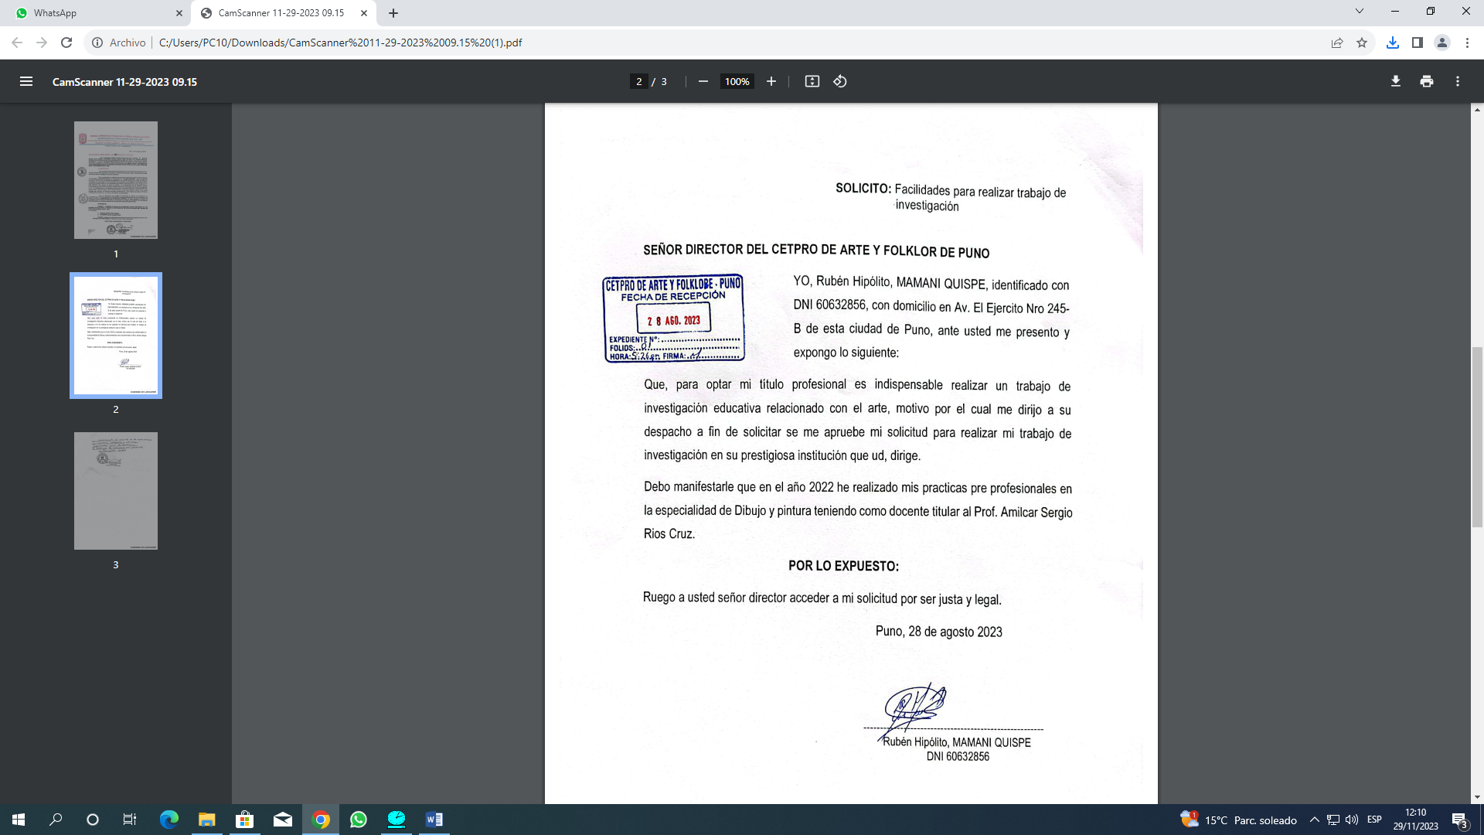

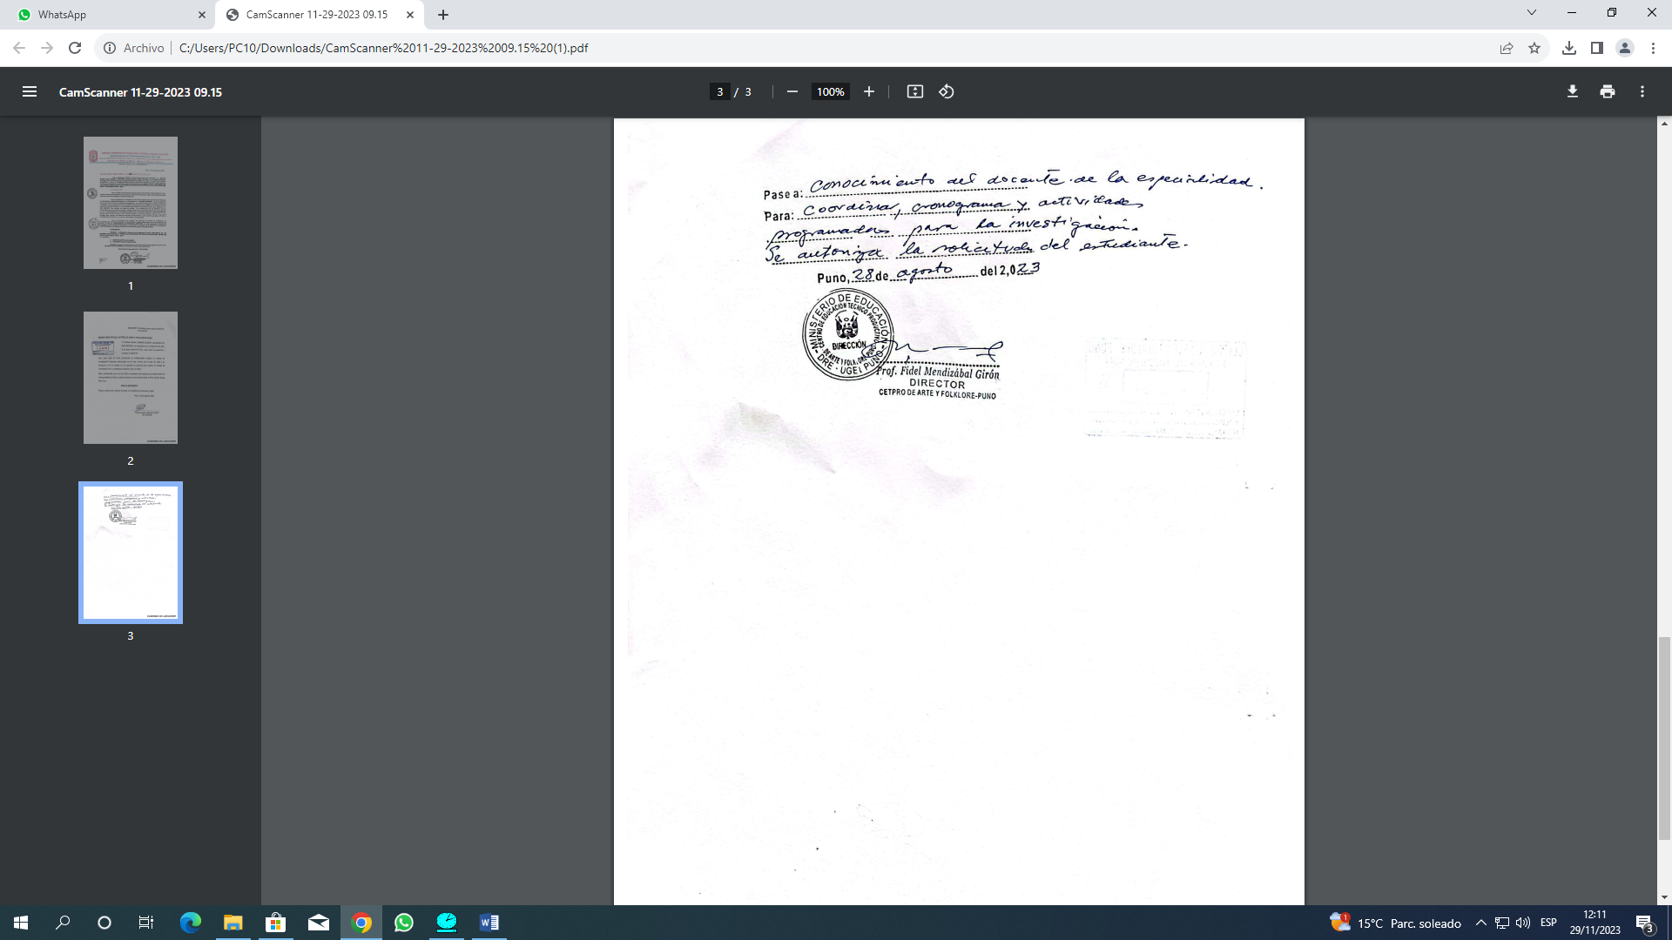

**Anexos 1**

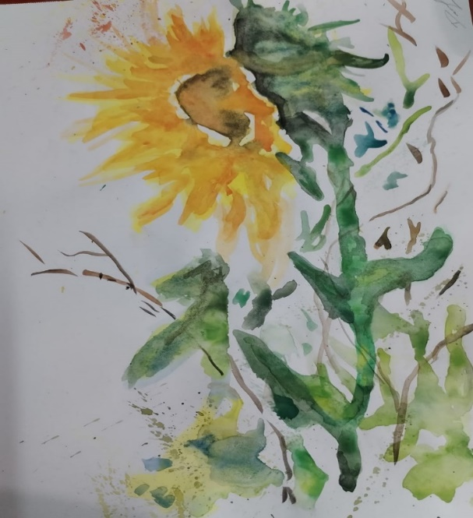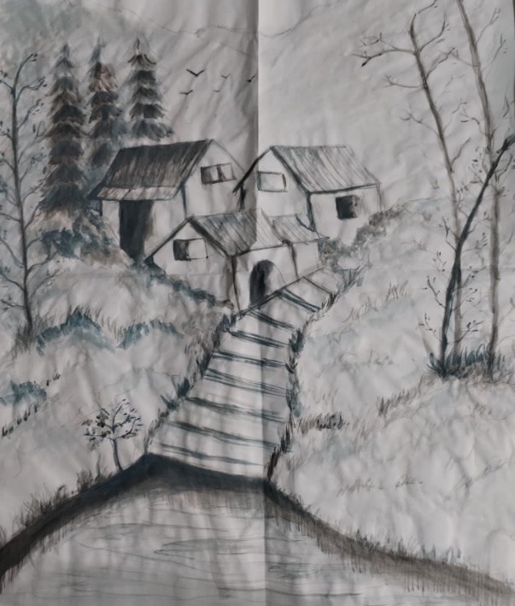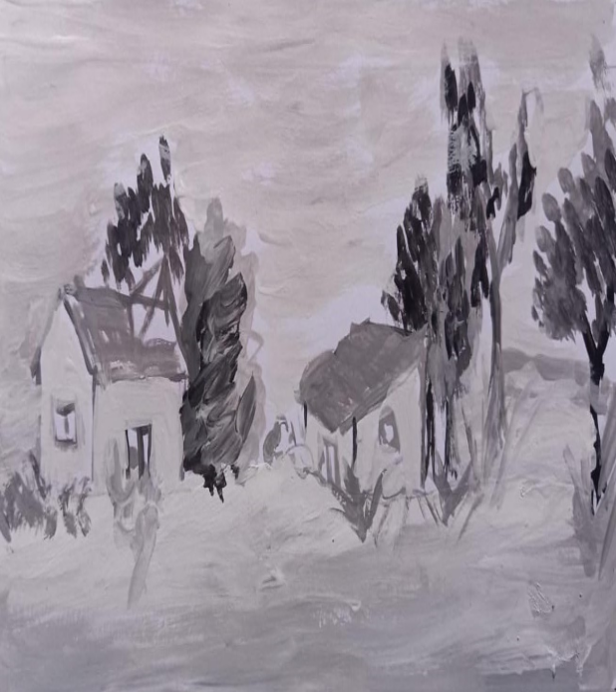**PRUEBA DE ENTRADA O PRE-TEST EN EL GRUPO CONTROL Y EXPERIMENTAL**

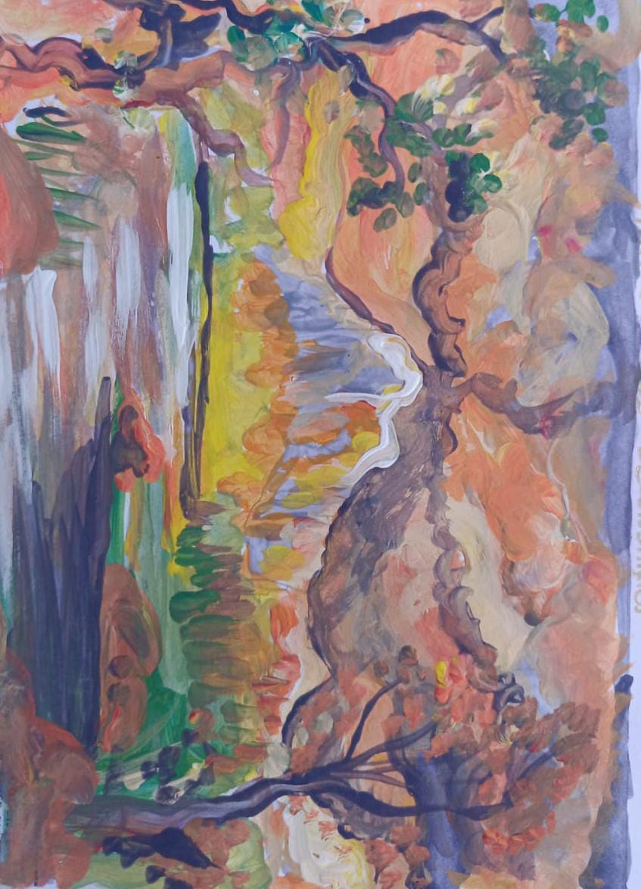

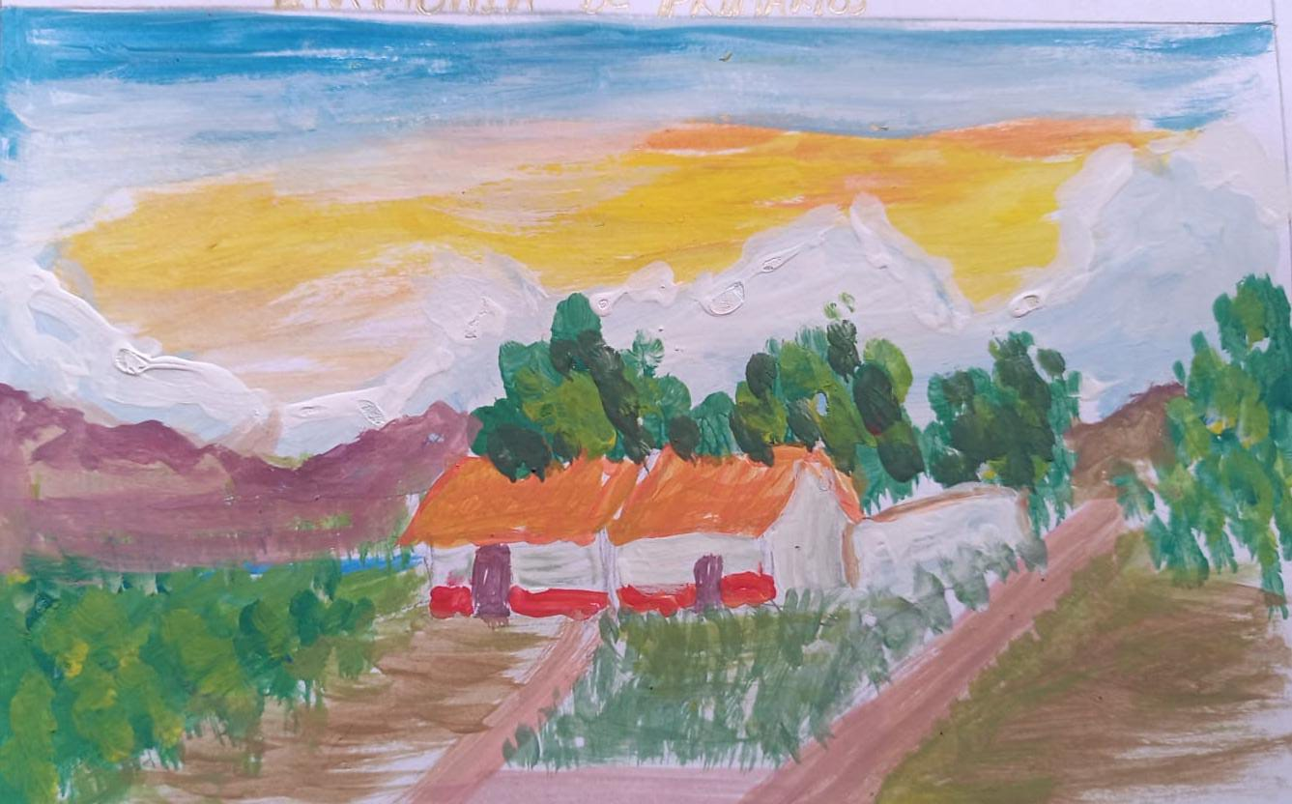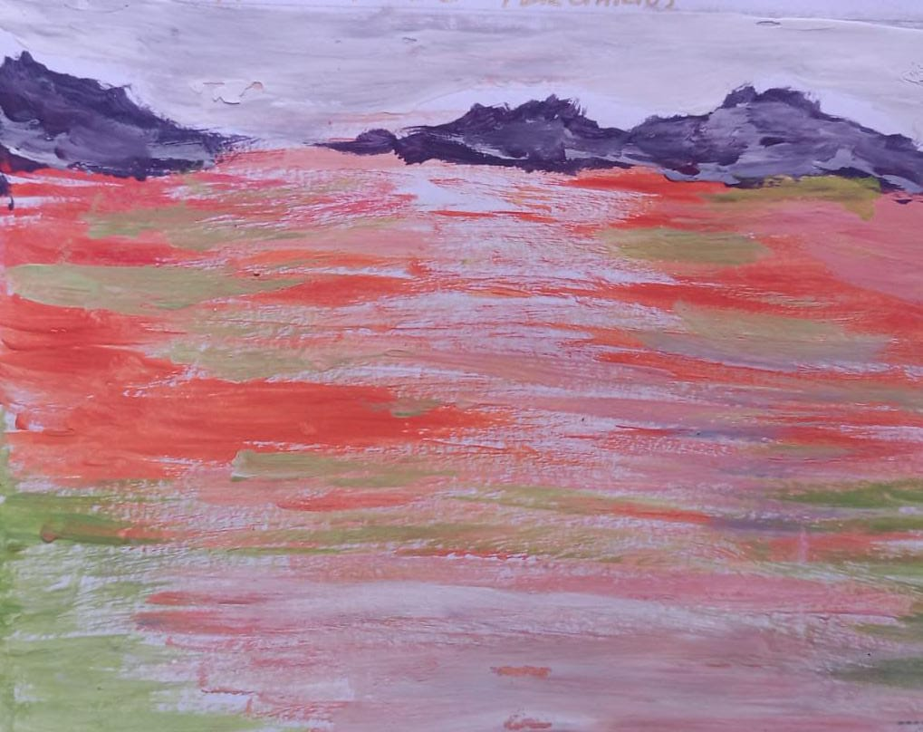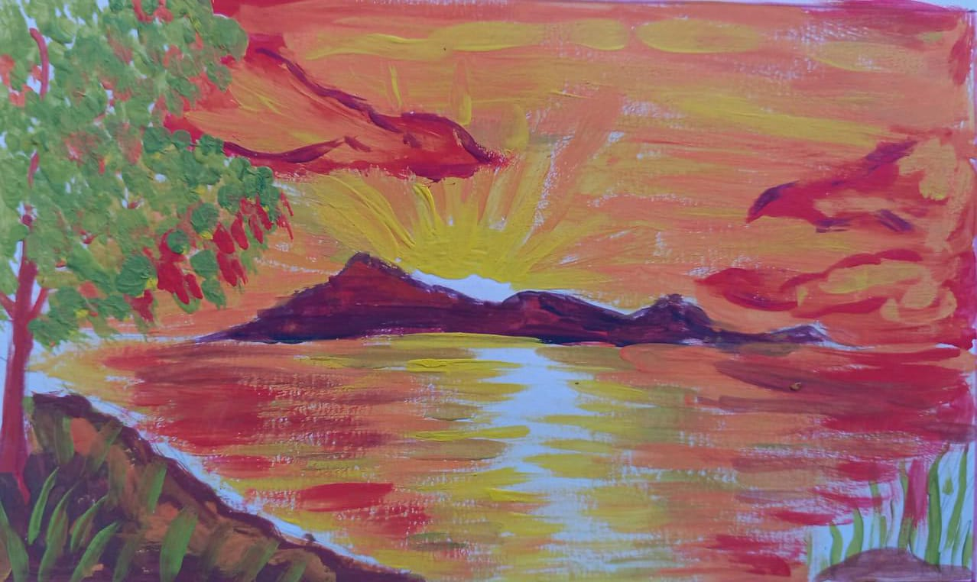

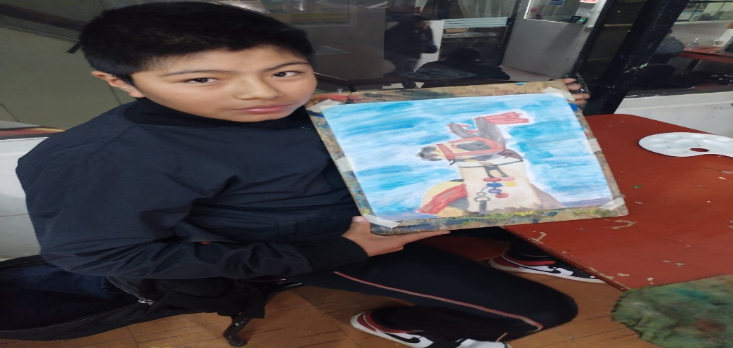

**Anexo 2**

**SESION DE APRENDIZAJE Nº 1**

**I.- DATOS GENERALES:**

|  |  |  |  |
| --- | --- | --- | --- |
| ÁREA CURRICULAR /  ÁREAS INTEGRADAS | ARTE Y CULTURA | CICLO / GRADO | DIBUJO - PINTURA  Turno noche |
| FECHA (S) | 28-08-2023 - 8-09-2023 | DURACIÓN | 2 SEMANAS |
| INSTITUCIION EDUCATIVA | CETPRO DE ARTE -PUNO | | |
| NOMBRE DE LA ACTIVIDAD | PINTURA A LA ACUARELA CON MUSICA POPULAR | | |
| DOCENTE / FACILITADOR | Prof. – Ruben Hipolito Mamani Quispe - Prof.- Amanda Kelly Pacompia Calsin | | |

**II.- CAPACIDAD, INDICADORES Y ACTITUD**

|  |  |
| --- | --- |
| CAPACIDADES ESPECIFICAS | INDICADORES |
| - Conoce la técnica de la acuarela, proceso y materiales que se utilizan.  - Aplica la técnica de la acuarela con acompañamiento de la música popular | Conoce la técnica de la acuarela.  Describe los materiales de la técnica de la acuarela.  Demuestra sus habilidades de fluidez, flexibilidad, originalidad y pensamiento divergente. . |
| ACTITUD  Se interesa por descubrir sus posibilidades expresivas como parte de su auto-aprecio y desarrollo creativo. | |

**III.- ESTRATEGIAS METODOLOGICAS**

|  |  |  |  |
| --- | --- | --- | --- |
| MOMENTOS | DESCRIPCION DE LA ACTIVIDAD | PROCESOS DE LA ACTIVIDAD | MEDIOS Y MATERIALES |
| I  N  I  C  I  O | Motivación | Se realiza mediante la observación de un modelo de la técnica de la acuarela.  Escuchan la música popular para expresar sus emociones y sentimientos.: | Pizarra  Lamina de una acuarela  Papelotes  Plumones |
| Saberes Previos | Los obtiene mediante una lluvia de preguntas.  ¿conocen la técnica de la acuarela? ¿Qué materiales se utilizan en la técnica de la acuarela? ¿conocen la música popular? ¿alguna vez han pintado escuchando música popular? |
| Conflicto Cognitivo | ¿Como serán las emociones y sentimientos pintando con música popular?  ¿Serán las mismas emociones pintando con otro tipo o genero de música, por qué?  ¿Podré utilizar gaseosa como diluyente para la acuarela? |
| P  R  O  C  E  S  O | Procesamiento de la información – Desarrollo del tema | Mediante un mapa conceptual mencionamos:  El concepto de la acuarela  Los materiales que se utilizan en la técnica de la acuarela.  La música popular.  Ejemplos de canciones y algunos autores de música popular. | Pizarra  acuarelas  1/4 de cartulina  Folder o cuaderno de apuntes |
| Práctica | Pintan trabajos al oleo escuchando Rock: al grupo tremolo tema: pienso en ti, Rata Blanca Mujer Amante, gemelier tema Soy yolibido con el tema: en esta habitación. Reguetón: Pedro capo Farruko tema: calma, Natti Natasha, Ozuna tema: criminal. Salsa: Yajaira Placencia, tema: Adiós amor, Marcx Antony tema: Valió la pena, Oscar de leon tema Lloraras. Chichi peralta tema : Procura. Merengue, eddy herrera tema: tu eres ajena, la linea tema: si me dejas noi vale, los pakines tema el venado. |
| F  I  N  A  L | Retroalimentación  o  Reforzamiento  (palabras claves) | . La técnica de la acuarela se puede diluir con cualquier material que posee agua ejemplo: una gaseosa.  . Existen dos tipos de acuarela al seco y a la aguada.  . La técnica de la acuarela se puede pintar con acompañamiento de cualquier género musical, en este caso con la música popular. | Cuaderno  lapiceros |
| Extensión | El alumno en casa debe:  -Realizar pinturas con la técnica de la acuarela con música popular. | Cuaderno de apuntes |

**IV.- EVALUACION DEL APRENDIZAJE**

|  |  |  |
| --- | --- | --- |
| COMPETENCIAS CAPACIDADES | INDICADORES | TECNICAS E INSTRUMENTOS |
| APRECIACION ARTISTICA  CREACION ARTISTICA  ACTITUD FRENTE AL AREA | Conoce y Describe La acuarela, materiales, la música popular.  Representa paisajes, objetos, elementos o animales de la zona empleando la técnica de la acuarela con acompañamiento de la música popular.  Valora su pintura creativa y el de sus compañeros | Observación Directa y Ficha de Observación de la pintura-técnica de la acuarela con fondo de música popular. |

BIBLIOGRAFIA.

- J. M. PARRAMON “ El libro de la acuarela”

- Calderón (2019) “Acuarela creativa “

- El libro de Middleton (1990) “Popular Music”

Vº Bº DOCENTE FACILITADOR

**SESION DE APRENDIZAJE Nº 2**

**I.- DATOS GENERALES:**

|  |  |  |  |
| --- | --- | --- | --- |
| ÁREA CURRICULAR /  ÁREAS INTEGRADAS | ARTE Y CULTURA | CICLO / GRADO | BIBUJO- PINTURA  TURNO NOCHE |
| FECHA (S) | 11-09-2023 - 22-09-2023 | DURACIÓN | 2 SEMANAS |
| INSTITUCIION EDUCATIVA | CETPRO DE ARTE PUNO | | |
| NOMBRE DE LA ACTIVIDAD | PINTURA A LA ACUARELA CON MUSICA CLASICA | | |
| DOCENTE / FACILITADOR | Prof. – Ruben Hipolito Mamani Quispe - Prof.- Amanda Kelly Pacompia Calsin | | |

**II.- CAPACIDAD, INDICADORES Y ACTITUD**

|  |  |
| --- | --- |
| CAPACIDADES ESPECIFICAS | INDICADORES |
| -Ejecuta la técnica de la acuarela con acompañamiento de la música clásica. | Demuestra sus habilidades de fluidez, flexibilidad, originalidad y pensamiento divergente. . |
| ACTITUD  Se interesa por aprender algo nuevo y descubrir sus posibilidades expresivas | |

**III.- ESTRATEGIAS METODOLOGICAS**

|  |  |  |  |
| --- | --- | --- | --- |
| MOMENTOS | DESCRIPCION DE LA ACTIVIDAD | PROCESOS DE LA ACTIVIDAD | MEDIOS Y MATERIALES |
| I  N  I  C  I  O | Motivación | Se realiza una dinámica de juego a fin de estar más relajados e iniciar el trabajo con la técnica de la acuarela | Pizarra  Lamina de una acuarela  Papelotes  Plumones |
| Saberes Previos | Los obtiene mediante una lluvia de preguntas.  ¿recuerdan el proceso de la técnica de la acuarela? ¿Qué materiales se utilizan en la técnica de la acuarela? ¿conocen la música clásica? |
| Conflicto Cognitivo | ¿Se podrá utilizar como paleta un plato de vidrio?  ¿podré utilizar la acuarela mezclando con otros pigmentos que se diluyen con agua? |
| P  R  O  C  E  S  O | Procesamiento de la información – Desarrollo del tema | El docente refiere que hoy seguiremos trabajando con la técnica de la acuarela, pero acompañados de otro tipo de fondo musical.  La música clásica.  Ejemplos de canciones y algunos autores de música clásica. | Pizarra  acuarelas  1/4 de cartulina  Folder o cuaderno de apuntes |
| Práctica | Pintan acuarelas escuchando la música clásica: Mozart tema: Eine Lkeine, André Rieu tema: Ballade Pour Adeline, Beethoven tema: Para Elisa, Chopin tema: Nocturne Op, Vivaldi tema: The Four seans spring, |
| F  I  N  A  L | Retroalimentación  o  Reforzamiento  (palabras claves) | . La técnica de la acuarela se puede diluir con cualquier material que posee agua  - existen dos tipos de acuarela al seco y aguada  -Los pinceles deben ser esponjosos a fin cargar mucha agua que facilite la transparencia y ocupe mayor espacio visual.  . | Cuaderno  lapiceros |
| Extensión | El alumno en casa debe:  -Realizar pinturas con la técnica de la acuarela con música clásica. | Cuaderno de apuntes |

**IV.- EVALUACION DEL APRENDIZAJE**

|  |  |  |
| --- | --- | --- |
| CAPACIDADES | INDICADORES | TECNICAS E INSTRUMENTOS |
| APRECIACION ARTISTICA  CREACION ARTISTICA  ACTITUD FRENTE AL AREA | Conoce y Describe La acuarela y sus materiales. la música clásica.  Representa paisajes, objetos, elementos o animales de la zona empleando la técnica de la acuarela con fondo de la música clásica.  Valora su trabajo y el de sus compañeros. | Observación Directa y Ficha de Observación de la pintura-técnica de la acuarela con la música clásica. |

BIBLIOGRAFIA.

- J. M. PARRAMON “ El libro de la acuarela”

- Calderón (2019) “Acuarela creativa “

-Tomás Marco (2009) titulada “Historia Cultural de la Música”

Vº Bº DOCENTE FACILITADOR

SESION DE APRENDIZAJE Nº 3

**I.- DATOS GENERALES:**

|  |  |  |  |
| --- | --- | --- | --- |
| ÁREA CURRICULAR /  ÁREAS INTEGRADAS | ARTE Y CULTURA | CICLO / GRADO | Dibujo - Pintura  Turno: noche |
| FECHA (S) | 25-09-2023 a 6-10-2023 | DURACIÓN | 02 SEMANAS |
| INSTITUCION EDUCATIVA | CETPRO DE ARTE PUNO | | |
| NOMBRE DE LA ACTIVIDAD | PINTURA A LA ACUARELA CON LA MUSICA FOLKLORICA | | |
| DOCENTE / FACILITADOR | Prof. – Ruben Hipolito Mamani Quispe - Prof.- Amanda Kelly Pacompia Calsin | | |

**II.- CAPACIDAD, INDICADORES Y ACTITUD**

|  |  |
| --- | --- |
| CAPACIDADES ESPECIFICAS | INDICADORES |
| - Ejecutan la técnica de la acuarela con acompañamiento de la música folclórica | Demuestra sus habilidades de fluidez, flexibilidad, originalidad y pensamiento divergente. . |
| ACTITUD  Se interesa por descubrir sus posibilidades expresivas como parte de su auto-aprecio y desarrollo creativo. | |

**III.- ESTRATEGIAS METODOLOGICAS**

|  |  |  |  |
| --- | --- | --- | --- |
| MOMENTOS | DESCRIPCION DE LA ACTIVIDAD | PROCESOS DE LA ACTIVIDAD | MEDIOS Y MATERIALES |
| I  N  I  C  I  O | Motivación | El docente menciona que para dominar una técnica de la pintura es importante la práctica y para diferenciarse de los demás es ser original en su expresión plástica.  Escuchan la música folklórica para expresar sus emociones y sentimientos. | Pizarra  Lamina de una acuarela  Papelotes  Plumones |
| Saberes Previos | Los obtiene mediante una lluvia de preguntas.  ¿conocen la música folclórica? ¿que canciones y autores de la música folklórica conoces? |
| Conflicto Cognitivo | ¿Serán las mismas emociones y sentimientos al expresar la acuarela con música folclórica? |
| P  R  O  C  E  S  O | Procesamiento de la información – Desarrollo del tema | Mediante un mapa conceptual mencionamos:  La música folklórica.  Ejemplos de canciones y algunos autores de música folklórica. | Pizarra  acuarelas  1/4 de cartulina  Folder o cuaderno de apuntes |
| Práctica | Pintan trabajos libres con la técnica del Oleo escuchando música folclórica: La saya: Tupay tema: soy caporal, Llajuas tema: cara de oveja, Ande sur Tema: imposible no bailar. William Luna tema Niña chay, los Karkas tema: Llorando se fue. Huayños: Yarita lizat yanarico tema: Corta venas, Muñequita Mily tema Hora Sufre, Flor Pileña tema: Yo he sido tu amiga. Frolricielo tema: El corazón. |
| F  I  N  A  L | Retroalimentación  o  Reforzamiento  (palabras claves) | . La técnica de la acuarela se puede diluir con cualquier material que posee agua transparente.  . Existen dos tipos de acuarela al seco y a la aguada.  . La técnica de la acuarela se puede pintar con acompañamiento de cualquier género musical, en este caso con la música folklórica. | Cuaderno  lapiceros |
| Extensión | El alumno en casa debe:  -Realizar pinturas con la técnica de la acuarela escuchando música folklórica. | Cuaderno de apuntes |

**IV.- EVALUACION DEL APRENDIZAJE**

|  |  |  |
| --- | --- | --- |
| CAPACIDADES | INDICADORES | TECNICAS E INSTRUMENTOS |
| APRECIACION ATISTICA  EXPRESION ARTISTICA  ACTITUD FRENTE AL AREA | Interpreta su trabajo y Describe el procedimiento de la técnica de la acuarela.  Representa paisajes, objetos, elementos o animales de la zona acompañado con fondo de música folclórica.  Tiene interés en aprender algo nuevo con responsabilidad. | Observación Directa y Ficha de Observación de la pintura-técnica de la acuarela con la música folklórica. |

BIBLIOGRAFIA.

- J. M. PARRAMON “ El libro de la acuarela”

- Calderón (2019) “Acuarela creativa “

- [Rubén Cañadas](https://arpeggium.net/autor/ruben-canadas) (2023) “Conocimiento musical”

Vº Bº DOCENTE FACIL

**SESION DE APRENDIZAJE Nº 4**

**I.- DATOS GENERALES:**

|  |  |  |  |
| --- | --- | --- | --- |
| ÁREA CURRICULAR /  ÁREAS INTEGRADAS | ARTE Y CULTURA | CICLO / GRADO | DIBUJO - PINTURA  Turno noche |
| FECHA (S) | 9-10-2023 - 20-10-2023 | DURACIÓN | 2 SEMANAS |
| INSTITUCIION EDUCATIVA | CETPRO DE ARTE -PUNO | | |
| NOMBRE DE LA ACTIVIDAD | PINTURA AL OLEO CON MUSICA POPULAR | | |
| DOCENTE / FACILITADOR | Prof. – Ruben Hipolito Mamani Quispe - Prof.- Amanda Kelly Pacompia Calsin | | |

**II.- CAPACIDAD, INDICADORES Y ACTITUD**

|  |  |
| --- | --- |
| CAPACIDADES ESPECIFICAS | INDICADORES |
| - Conoce la técnica del Oleo, proceso y materiales que se utilizan.  - Aplica la técnica del Oleo con acompañamiento de la música popular | Conoce la técnica del oleo.  Describe los materiales de la técnica del oleo.  Demuestra sus habilidades de fluidez, flexibilidad, originalidad y pensamiento divergente. . |
| ACTITUD  Se interesa por descubrir sus posibilidades expresivas como parte de su auto-aprecio y desarrollo creativo. | |

**III.- ESTRATEGIAS METODOLOGICAS**

|  |  |  |  |
| --- | --- | --- | --- |
| MOMENTOS | DESCRIPCION DE LA ACTIVIDAD | PROCESOS DE LA ACTIVIDAD | MEDIOS Y MATERIALES |
| I  N  I  C  I  O | Motivación | Se realiza mediante la observación de un video sobre la técnica del Oleo.  Escuchan la música popular para expresar sus emociones y sentimientos.: | Pizarra  Lamina de una acuarela  Papelotes  Plumones |
| Saberes Previos | Los obtiene mediante una lluvia de preguntas.  ¿conocen la técnica del Oleo? ¿Qué materiales se utilizan en la técnica del oleo? ¿conocen la música popular? ¿alguna vez han pintado escuchando música popular? |
| Conflicto Cognitivo | ¿Como serán las texturas pintando con la técnica al óleo?  ¿Serán las mismas emociones pintando con otro tipo o genero de música, por qué?  ¿Podre utilizar agua para pintar al Oleo? |
| P  R  O  C  E  S  O | Procesamiento de la información – Desarrollo del tema | Mediante un mapa conceptual mencionamos:  El concepto del Oleo  Los materiales que se utilizan en la técnica del oleo.  La música popular.  Ejemplos de canciones y algunos autores de música popular. | Pizarra  Oleos  1/4 de cartulina  Folder o cuaderno de apuntes |
| Práctica | Pintan trabajos al oleo escuchando Rock: al grupo tremolo tema: pienso en ti, Rata Blanca Mujer Amante, gemelier tema Soy yolibido con el tema: en esta habitación. Regueton: Pedro capo Farruko tema: calma, Natti Natasha, ozuna tema: criminal. Salsa: Yajaira Placencia, tema: Adios amor, Marcx Antony tema: Valio la pena, Oscar de leon tema Lloraras. Merengue, eddy herrera tema: tu eres ajena, la linea tema: si me dejas noi vale, los pakines tema el venado. |
| F  I  N  A  L | Retroalimentación  o  Reforzamiento  (palabras claves) | . La técnica del oleo se puede pintar por varias capas y se puede modificar de color lo que no sucede con la acuarela.  . Se puede pasar con barniz el óleo para prolongar su durabilidad en el tiempo.  . La técnica del oleo se puede pintar con acompañamiento de cualquier género musical, en este caso con la música popular. | Cuaderno  lapiceros |
| Extensión | El alumno en casa debe:  -Realizar pinturas con la técnica del Oleo con música popular. | Cuaderno de apuntes |

**IV.- EVALUACION DEL APRENDIZAJE**

|  |  |  |
| --- | --- | --- |
| COMPETENCIAS CAPACIDADES | INDICADORES | TECNICAS E INSTRUMENTOS |
| APRECIACION ARTISTICA  CREACION ARTISTICA  ACTITUD FRENTE AL AREA | Conoce y Describe La técnica del oleo, materiales, la música popular.  Representa paisajes, objetos, elementos o animales de la zona empleando la técnica del oleo con acompañamiento de la música popular.  Valora su pintura creativa y el de sus compañeros | Observación Directa y Ficha de Observación de la pintura-técnica del oleo con fondo de música popular. |

BIBLIOGRAFIA.

- Oceano, G. (2002) “Curso practico de pintura al oleo”

-Vasquez, B. Y(2016) “Tecnica del Óleo y su realcion con la identidad nacional”

- El libro de Middleton (1990) “Popular Music”

Vº Bº DOCENTE FACILITADOR

**SESION DE APRENDIZAJE Nº 5**

**I.- DATOS GENERALES:**

|  |  |  |  |
| --- | --- | --- | --- |
| ÁREA CURRICULAR /  ÁREAS INTEGRADAS | ARTE Y CULTURA | CICLO / GRADO | BIBUJO- PINTURA  TURNO NOCHE |
| FECHA (S) | 23-10-2023 - 3-11-2023 | DURACIÓN | 2 SEMANAS |
| INSTITUCIION EDUCATIVA | CETPRO DE ARTE PUNO | | |
| NOMBRE DE LA ACTIVIDAD | PINTURA Al OLEO CON MUSICA CLASICA | | |
| DOCENTE / FACILITADOR | Prof. – Ruben Hipolito Mamani Quispe - Prof.- Amanda Kelly Pacompia Calsin | | |

**II.- CAPACIDAD, INDICADORES Y ACTITUD**

|  |  |
| --- | --- |
| CAPACIDADES ESPECIFICAS | INDICADORES |
| -Ejecuta la técnica de la pintura al oleo con acompañamiento de la música clásica. | Demuestra sus habilidades de fluidez, flexibilidad, originalidad y pensamiento divergente. . |
| ACTITUD  Se interesa por aprender algo nuevo y descubrir sus posibilidades expresivas | |

**III.- ESTRATEGIAS METODOLOGICAS**

|  |  |  |  |
| --- | --- | --- | --- |
| MOMENTOS | DESCRIPCION DE LA ACTIVIDAD | PROCESOS DE LA ACTIVIDAD | MEDIOS Y MATERIALES |
| I  N  I  C  I  O | Motivación | Se realiza una dinámica de juego a fin de estar mas relajados e iniciar el trabajo con la técnica de la pintura al Oleo | Pizarra  Lamina de una acuarela  Papelotes  Plumones |
| Saberes Previos | Los obtiene mediante una lluvia de preguntas.  ¿recuerdan el proceso de la técnica al oleo? ¿Qué materiales se utilizan en la técnica del oleo? ¿conocen la música clásica? |
| Conflicto Cognitivo | ¿Se podrá utilizar el agua para diñluir el óleo?  ¿poder utilizar el Oleo con otros materiales plásticos? |
| P  R  O  C  E  S  O | Procesamiento de la información – Desarrollo del tema | El docente refiere que hoy seguiremos trabajando con la técnica del Oleo pero acompañados de otro tipo de fondo musical.  La música clásica.  Ejemplos de canciones y algunos autores de música popular. | Pizarra  Oleos  1/4 de carrtulina  Folder o cuaderno de apuntes |
| Práctica | Pintan ltrabajo0s con la técnica del oleo escuchando la música clásica: Mozart tema: Eine Lkeine, André Rieu tema: Ballade Pour Adeline, Beethoven tema: Para Elisa, Chopin tema: Nocturne Op, Vivaldi tema: The Four seans spring, Johan atraus tema: Danubio azul. |
| F  I  N  A  L | Retroalimentación  o  Reforzamiento  (palabras claves) | . La técnica del oleo se puede trabajar con un diluyente aceitoso de preferencia aceite de linaza.  - el oleo se puede pintar sobre soportes que tienen una base preparada para este fin, normalmente se trabaja en lona preparada, yutes y otros materiales tesados en un bastidor  -Los pinceles que se deben utilizar son de los planos, redondos, de cerdas, de pelo de camello, de ardilla, de pelo de Martha , etc. | Cuaderno  lapiceros |
| Extensión | El alumno en casa debe:  -Realizar pinturas con la técnica al oleo con música clásica. | Cuaderno de apuntes |

**IV.- EVALUACION DEL APRENDIZAJE**

|  |  |  |
| --- | --- | --- |
| CAPACIDADES | INDICADORES | TECNICAS E INSTRUMENTOS |
| APRECIACION ARTISTICA  CREACION ARTISTICA  ACTITUD FRENTE AL AREA | Conoce y Describe La técnica del óleo y sus materiales. la música clásica.  Representa paisajes, objetos, elementos o animales de la zona empleando la técnica del Oleo con fondo de la música clásica.  Valora su trabajo y el de sus compañeros. | Observación Directa y Ficha de Observación de la pintura- con la técnica del óleo y como fondo musical la música clásica. |

BIBLIOGRAFIA.

-Oceano, G.(2002) “Curso práctico de pintura al oleo”

-Vasquez, B. Y(2016) “Tecnica del Óleo y su realcion con la identidad nacional”

-Tomás Marco(2009)  titulada “Historia Cultural de la Música ”

Vº Bº DOCENTE FACILITADOR

**SESION DE APRENDIZAJE Nº 6**

**I.- DATOS GENERALES:**

|  |  |  |  |
| --- | --- | --- | --- |
| ÁREA CURRICULAR /  ÁREAS INTEGRADAS | ARTE Y CULTURA | CICLO / GRADO | DIBUJO PINTURA  Turno: noche |
| FECHA (S) | 6-11-2023 a 17-11-2023 | DURACIÓN | 02 SEMANAS |
| INSTITUCION EDUCATIVA | CETPRO DE ARTE PUNO | | |
| NOMBRE DE LA ACTIVIDAD | PINTURA AL OLEO CON LA MUSICA FOLKLORICA | | |
| DOCENTE / FACILITADOR | Prof. – Ruben Hipolito Mamani Quispe - Prof.- Amanda Kelly Pacompia Calsin | | |

**II.- CAPACIDAD,INDICADORES Y ACTITUD**

|  |  |
| --- | --- |
| **CAPACIDADES ESPECIFICAS** | **INDICADORES** |
| - Ejecutan la técnica deL Oleo con acompañamiento de la música folclórica | Demuestra sus habilidades de fluidez, flexibilidad, originalidad y pensamiento divergente. . |
| ACTITUD  Se interesa por descubrir sus posibilidades expresivas como parte de su auto-aprecio y desarrollo creativo. | |

**III.- ESTRATEGIAS METODOLOGICAS**

|  |  |  |  |
| --- | --- | --- | --- |
| MOMENTOS | DESCRIPCION DE LA ACTIVIDAD | PROCESOS DE LA ACTIVIDAD | MEDIOS Y MATERIALES |
| I  N  I  C  I  O | Motivación | El docente menciona que para dominar una técnica de la pintura al Óleo es importante la práctica y para diferenciarse de los demás es ser original en su expresión plástica.  Escuchan la música folklórica para expresar sus emociones y sentimientos. | Pizarra  Lamina de una acuarela  Papelotes  Plumones |
| Saberes Previos | Los obtiene mediante una lluvia de preguntas.  ¿conocen la música folclórica? ¿que canciones y autores de la música folklórica conoces? |
| Conflicto Cognitivo | ¿Serán las mismas emociones y sentimientos al expresar la pintura al Óleo con música folklórica? |
| P  R  O  C  E  S  O | Procesamiento de la información – Desarrollo del tema | Mediante un mapa conceptual mencionamos:  La música folklórica.  Ejemplos de canciones y algunos autores de música folklórica. | Pizarra  Oleos  1/4 de cartulina  Folder o cuaderno de apuntes |
| Práctica | Pintan trabajos libres con la técnica del Oleo escuchando música folclórica: La saya: Tupay tema: soy caporal, Llajuas tema: cara de oveja, Ande sur Tema: imposible no bailar. William Luna tema Niña chay, los Karkas tema: Llorando se fue. Huayños: Yarita lizat Yana rico tema: Corta venas, Muñequita Mily tema Hora Sufre, Flor Pileña tema: Yo he sido tu amiga. Frolricielo tema: El corazon. |
| F  I  N  A  L | Retroalimentación  o  Reforzamiento  (palabras claves) | . La técnica del Oleo se puede pasar muchas veces con varias capas que pueden cambiar su color,  . El óleo no se puede mezclar con agua por ser un material plástico aceitoso..  . La técnica del Oleo se puede pintar con acompañamiento de cualquier género musical, en este caso con la música folklórica. | Cuaderno  lapiceros |
| Extensión | El alumno en casa debe:  -Realizar pinturas con la técnica del oleo escuchando música folklórica. | Cuaderno de apuntes |

**IV.- EVALUACION DEL APRENDIZAJE**

|  |  |  |
| --- | --- | --- |
| CAPACIDADES | INDICADORES | TECNICAS E INSTRUMENTOS |
| APRECIACION ATISTICA  EXPRESION ARTISTICA  ACTITUD FRENTE AL AREA | Interpreta su trabajo y Describe el procedimiento de la técnica pictórica del Oleo.  Representa paisajes, objetos, elementos o animales de la zona acompañado con fondo de música folclórica.  Tiene interés en aprender algo nuevo con responsabilidad. | Observación Directa y Ficha de Observación de la pintura-técnica del Oleo con la música folklórica. |

BIBLIOGRAFIA.

-Oceano, G. (2002) “Curso practico de pintura al oleo”

-Vasquez, B. Y(2016) “Tecnica del Óleo y su realcion con la identidad nacional”

-[Rubén Cañadas](https://arpeggium.net/autor/ruben-canadas) (2023) “Conocimiento musical”

Vº Bº DOCENTE FACILITADOR

**GÉNEROS MUSICALES**

**Música popular**

**El rock**

Libido - en esta habitación

Tremolo - pienso en ti

Rata Blanca - Mujer Amante

Gemeliers - soy yo

**Reguetón**

Pedro Capó, Farruko – Calma

Natti Natasha, Ozuna - Criminal

Becky g, Karol g – Mami

Dálmata - pasarela

**La salsa**

Marc Anthony - Valio La Pena

Oscar D’león -Lloraras

Yahaira Plasencia- Adios Amor

Chichi peralta - procura

**Bachata**

Romeo Santos - Propuesta Indecente

Prince Royce - Darte un Beso

Monchy y Alexandra- Hoja en Blanco

Maite Perroni – vas a querer volver

**El merengue**

Eddy Herrera- Tu Eres Ajena

La línea- Si Me Dejas No Vale

Los Pakines - El Venado

Olga Tañon – Es mentiroso

**Música clásica**

Mozat - Eine Kleine

Andre Rieu – Ballade pour adeline.

Beethoven – Para Elisa

Chopin – Nocturne op

Vivaldi – the four seans spring

Johann straus - Danubio Azul

**Música folclórica y/o tradicional**

**La saya**

Tupay - Soy Caporal

Llajuas – cara de oveja

Ande Sur -Imposible No Bailar

William Luna – Niñachay

Los kjarkas – llorando se fue

**El huayno**

Yarita Lizeth Yanarico- Corta Venas

Muñequita Milly – ahora sufre

Flor Pileña - Yo He Sido Tu Amiga

Floricielo – El corazón

**Anexo 3**

**Ficha de observación de las pinturas a la acuarela y óleo**

1: Deficiente

2: Regular

3: Buena

4: Excelente

|  |  |  |  |  |  |
| --- | --- | --- | --- | --- | --- |
|  | **FLUIDEZ:** | **D** | **R** | **B** | **E** |
| 01 | Plasma artísticamente a partir del tema sugerido |  |  |  |  |
| 02 | Presenta asociaciones de ideas sobre el tema propuesto |  |  |  |  |
| 03 | Presenta respuestas diferentes sobre el tema propuesto |  |  |  |  |
| 04 | Expresa la relación entre los objetos y las figuras representadas |  |  |  |  |
| 05 | Refleja el estudio temático y compositivo |  |  |  |  |
| 06 | Refleja la variedad de elementos en la composición presentada |  |  |  |  |
|  | **FLEXIBILIDAD:** |  |  |  |  |
| 07 | Utiliza materiales apropiados en el lenguaje pictórico realizado |  |  |  |  |
| 08 | Resuelve el problema artístico desde diferentes puntos de vista |  |  |  |  |
| 09 | Presenta adaptación al tipo de material empleado. |  |  |  |  |
| 10 | Comunica nuevas respuestas en el manejo del material y temático |  |  |  |  |
| 11 | Presenta capacidad de resolución pictórica |  |  |  |  |
|  | **ORIGINALIDAD:** |  |  |  |  |
| 12 | Manifiesta peculiaridad individual en la composición |  |  |  |  |
| 13 | Exterioriza espontaneidad compositiva y temática |  |  |  |  |
| 14 | Muestra composición única y diferente |  |  |  |  |
| 15 | Comunica claridad en el mensaje temático de la obra. |  |  |  |  |
| 16 | Transmite unidad dentro de la variedad y variedad dentro de la unidad |  |  |  |  |
|  | **PENSAMIENTO DIVERGENTE:** |  |  |  |  |
| 17 | Expresa con riqueza artística el mundo subjetivo y realidad circundante |  |  |  |  |
| 18 | Produce su obra a partir de varias composiciones artísticas primigenias |  |  |  |  |
| 19 | Presenta estrategias de interacción personal en la obra pictórica. |  |  |  |  |
| 20 | Muestra idea temática y compositiva con habilidad pictórica |  |  |  |  |
| 21 | Exhibe estrategia personal del creador para la realización de la obra artística |  |  |  |  |
| 22 | Presenta composición pictórica con calidad artística. |  |  |  |  |

**Gracias,**

**Ficha de calificación cuantitativa y cualitativa**

Pintura Deficiente Regular Bueno Excelente

22 – 39 40 - 56 57 – 73 74 – 88

Fluidez artística 06 - 11 12 - 16 17 – 21 22 – 24

Flexibilidad artística 05 - 09 10 - 13 14 – 17 18 – 20

Originalidad Artística 05 - 09 10 - 13 14 – 17 18 – 20

Pensamiento divergente 06 - 11 12 - 16 17 – 21 22 – 24

**Anexo 4**

**PRUEBA DE SALIDA O POST TEST EN EL GRUPO CONTROL Y EXPERIMENTAL**

**Anexo 4**

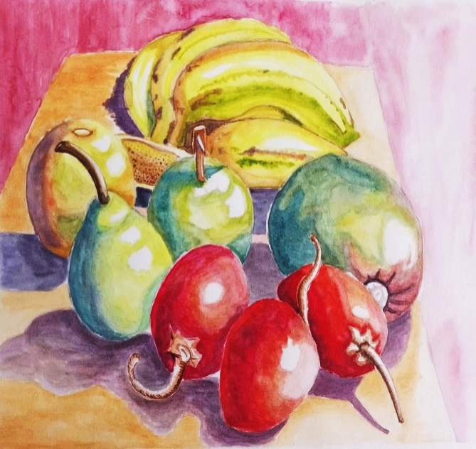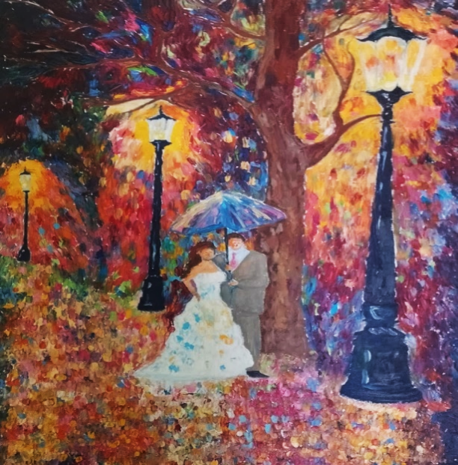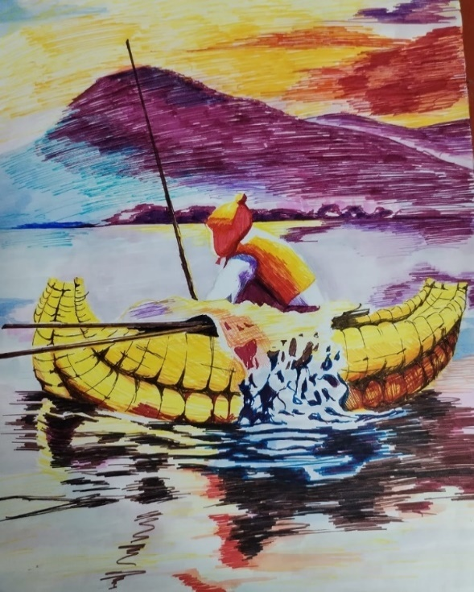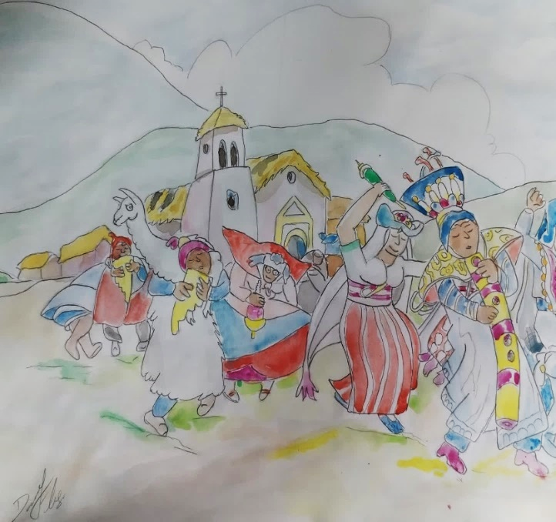**Base de datos de la prueba de salida en el grupo de control y experimental**

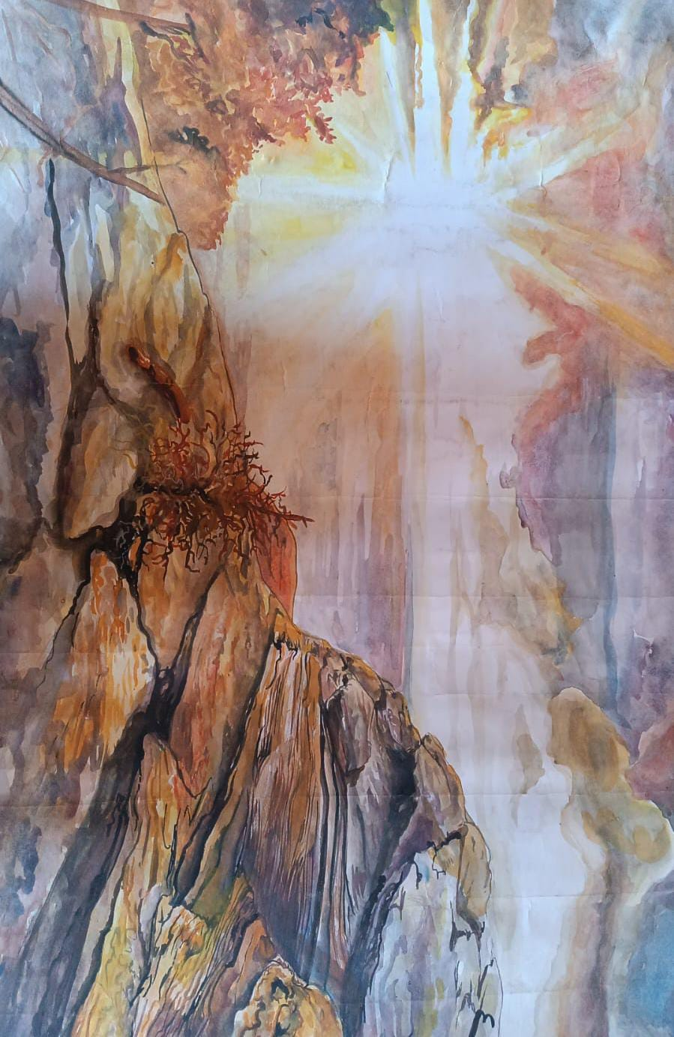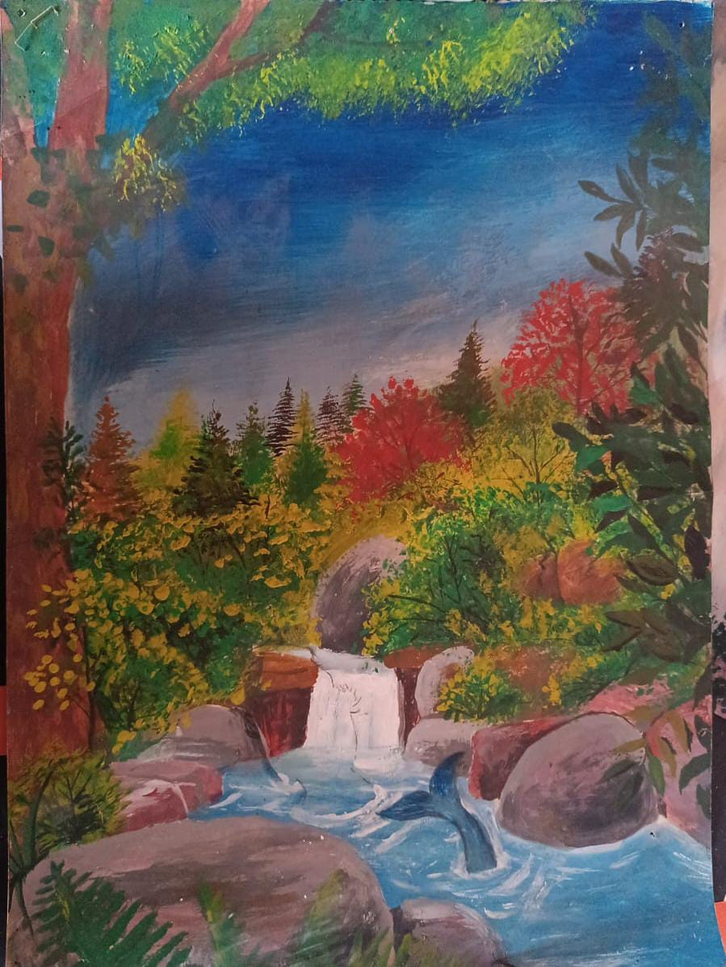

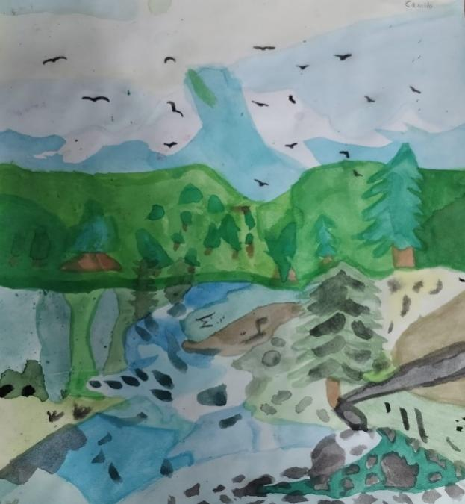

|  |  |  |  |  |  |  |  |  |  |  |  |  |  |  |  |  |  |  |  |  |  |  |  |
| --- | --- | --- | --- | --- | --- | --- | --- | --- | --- | --- | --- | --- | --- | --- | --- | --- | --- | --- | --- | --- | --- | --- | --- |
|  | **Prueba de salida o post test en el grupo control** | | | | | | | | | | | | | | | | | | | | | |  |
|  | **Fluidez artística** | | | | | | **Flexibilidad artística** | | | | | **ORIGINALIDAD** | | | | | **Pensamiento divergente** | | | | | |  |
|  | 1 | 2 | 3 | 4 | 5 | 6 | 7 | 8 | 9 | 10 | 11 | 12 | 13 | 14 | 15 | 16 | 17 | 18 | 19 | 20 | 21 | 22 |  |
| **1** | 3 | 2 | 2 | 3 | 2 | 3 | 1 | 3 | 3 | 2 | 3 | 2 | 2 | 3 | 2 | 2 | 2 | 3 | 2 | 2 | 3 | 3 | 53 |
| **2** | 2 | 2 | 3 | 1 | 3 | 2 | 3 | 3 | 3 | 2 | 3 | 1 | 3 | 2 | 2 | 3 | 3 | 3 | 2 | 3 | 3 | 3 | 55 |
| **3** | 2 | 2 | 2 | 2 | 2 | 2 | 2 | 1 | 2 | 2 | 2 | 2 | 2 | 1 | 1 | 1 | 2 | 2 | 2 | 1 | 1 | 3 | 39 |
| **4** | 4 | 3 | 4 | 3 | 3 | 3 | 4 | 3 | 3 | 3 | 4 | 3 | 4 | 3 | 4 | 4 | 2 | 3 | 2 | 2 | 2 | 3 | 69 |
| **5** | 2 | 2 | 2 | 2 | 2 | 2 | 2 | 2 | 2 | 2 | 1 | 2 | 2 | 2 | 2 | 2 | 1 | 1 | 2 | 1 | 2 | 1 | 39 |
| **6** | 2 | 2 | 2 | 2 | 2 | 1 | 2 | 2 | 1 | 2 | 1 | 1 | 2 | 2 | 2 | 1 | 2 | 1 | 2 | 2 | 2 | 2 | 38 |
| **7** | 3 | 2 | 3 | 3 | 3 | 3 | 4 | 2 | 2 | 3 | 3 | 4 | 4 | 3 | 4 | 3 | 3 | 3 | 4 | 3 | 4 | 3 | 69 |
| **8** | 2 | 1 | 2 | 1 | 1 | 2 | 2 | 1 | 1 | 2 | 2 | 2 | 1 | 2 | 1 | 2 | 1 | 2 | 2 | 2 | 2 | 1 | 35 |
| **9** | 2 | 2 | 2 | 2 | 2 | 2 | 2 | 1 | 2 | 2 | 1 | 2 | 2 | 2 | 1 | 1 | 2 | 2 | 2 | 2 | 2 | 1 | 39 |
| **10** | 1 | 2 | 1 | 2 | 1 | 2 | 1 | 2 | 1 | 2 | 2 | 1 | 2 | 1 | 2 | 2 | 2 | 2 | 1 | 2 | 1 | 2 | 35 |

|  |  |  |  |  |  |  |  |  |  |  |  |  |  |  |  |  |  |  |  |  |  |  |  |
| --- | --- | --- | --- | --- | --- | --- | --- | --- | --- | --- | --- | --- | --- | --- | --- | --- | --- | --- | --- | --- | --- | --- | --- |
|  | **Prueba de salida o post test en el grupo experimental** | | | | | | | | | | | | | | | | | | | | | |  |
|  | **Fluidez artística** | | | | | | **Flexibilidad artística** | | | | | **ORIGINALIDAD** | | | | | **Pensamiento divergente** | | | | | |  |
|  | 1 | 2 | 3 | 4 | 5 | 6 | 7 | 8 | 9 | 10 | 11 | 12 | 13 | 14 | 15 | 16 | 17 | 18 | 19 | 20 | 21 | 22 |  |
| **1** | 1 | 2 | 2 | 3 | 3 | 3 | 4 | 4 | 3 | 2 | 4 | 4 | 3 | 4 | 3 | 4 | 2 | 2 | 3 | 2 | 3 | 2 | **62** |
| **2** | 3 | 2 | 3 | 1 | 3 | 2 | 4 | 3 | 4 | 2 | 4 | 1 | 4 | 2 | 2 | 4 | 4 | 3 | 4 | 4 | 3 | 4 | **63** |
| **3** | 3 | 2 | 3 | 3 | 2 | 2 | 4 | 3 | 3 | 4 | 2 | 3 | 4 | 3 | 4 | 4 | 3 | 4 | 4 | 4 | 4 | 3 | **68** |
| **4** | 4 | 3 | 4 | 3 | 4 | 3 | 4 | 3 | 4 | 3 | 4 | 4 | 4 | 3 | 4 | 4 | 2 | 3 | 2 | 2 | 2 | 3 | **68** |
| **5** | 4 | 4 | 3 | 3 | 4 | 3 | 3 | 3 | 2 | 3 | 1 | 2 | 2 | 2 | 2 | 2 | 3 | 4 | 4 | 3 | 4 | 4 | **61** |
| **6** | 2 | 3 | 4 | 4 | 3 | 4 | 3 | 4 | 4 | 2 | 1 | 4 | 4 | 3 | 4 | 4 | 3 | 3 | 3 | 4 | 3 | 4 | **71** |
| **7** | 3 | 2 | 3 | 4 | 3 | 4 | 4 | 2 | 2 | 3 | 3 | 4 | 4 | 4 | 4 | 4 | 3 | 3 | 4 | 3 | 4 | 3 | **70** |
| **8** | 4 | 3 | 4 | 4 | 3 | 2 | 3 | 4 | 3 | 4 | 4 | 3 | 2 | 3 | 3 | 3 | 4 | 3 | 4 | 3 | 4 | 4 | **70** |
| **9** | 3 | 4 | 4 | 3 | 4 | 4 | 3 | 4 | 4 | 3 | 4 | 2 | 3 | 2 | 3 | 4 | 2 | 3 | 2 | 3 | 4 | 3 | **68** |
| **10** | 4 | 3 | 4 | 4 | 4 | 3 | 4 | 3 | 3 | 4 | 4 | 4 | 3 | 4 | 3 | 2 | 3 | 4 | 4 | 3 | 4 | 4 | **74** |
| **11** | 4 | 4 | 4 | 3 | 3 | 4 | 3 | 4 | 4 | 3 | 4 | 3 | 4 | 4 | 4 | 4 | 3 | 4 | 4 | 4 | 4 | 4 | **78** |
| **12** | 4 | 4 | 4 | 3 | 4 | 3 | 4 | 4 | 2 | 4 | 4 | 4 | 3 | 4 | 4 | 4 | 4 | 3 | 4 | 4 | 3 | 4 | **77** |
| **13** | 4 | 4 | 4 | 4 | 3 | 4 | 4 | 3 | 4 | 4 | 3 | 4 | 4 | 3 | 4 | 4 | 4 | 4 | 3 | 4 | 4 | 3 | **78** |
| **14** | 4 | 3 | 4 | 3 | 4 | 4 | 3 | 4 | 4 | 4 | 3 | 4 | 4 | 4 | 3 | 4 | 4 | 4 | 4 | 3 | 4 | 3 | **77** |
| **15** | 4 | 4 | 3 | 4 | 4 | 4 | 2 | 4 | 4 | 4 | 4 | 4 | 4 | 4 | 4 | 3 | 4 | 4 | 4 | 4 | 3 | 4 | **79** |

